

**Об утверждении регламентов государственных услуг в сфере архитектуры, градостроительства и строительства**

***Утративший силу***

Постановление Кызылординского областного акимата от 12 июня 2015 года № 37. Зарегистрировано Департаментом юстиции Кызылординской области 23 июля 2015 года № 5068. Утратило силу постановлением акимата Кызылординской области от 15 ноября 2019 года № 98

      Сноска. Утратило силу постановлением акимата Кызылординской области от 15.11.2019 № 98 (вводится в действие по истечении десяти календарных дней после дня первого официального опубликования).

      В соответствии с Законом Республики Казахстан от 23 января 2001 года "О местном государственном управлении и самоуправлении в Республике Казахстан" и Законом Республики Казахстан от 15 апреля 2013 года "О государственных услугах" акимат Кызылординской области **ПОСТАНОВЛЯЕТ**:

      1. Утвердить прилагаемые:

      1) регламент государственной услуги "Выдача лицензии на изыскательскую деятельность";

      2) регламент государственной услуги "Выдача лицензии на деятельность по организации строительства жилых зданий за счет привлечения денег дольщиков";

      3) регламент государственной услуги "Выдача лицензии на проектную деятельность";

      4) регламент государственной услуги "Выдача лицензии на строительно-монтажные работы";

      5) регламент государственной услуги "Аттестация экспертов, осуществляющих экспертные работы и инжиниринговые услуги в сфере архитектурной, градостроительной и строительной деятельности".

      2. Контроль за исполнением настоящего постановления возложить на заместителя акима Кызылординской области Алибаева Н.Н.

      3. Настоящее постановление вводится в действие по истечении десяти календарных дней после дня его первого официального опубликования, но не ранее введения в действие приказа исполняющего обязанности министра Национальной экономики Республики Казахстан от 27 марта 2015 года № 276 "Об утверждении стандартов государственных услуг в сфере архитектуры, градостроительства и строительства" (зарегистрирован в Реестре государственной регистрации нормативных правовых актов за № 11133).

|  |  |
| --- | --- |
| *Аким Кызылординской области* | *К. Кушербаев* |

|  |  |
| --- | --- |
|  | Утвержден |
|  | постановлением акимата Кызылординской области |
|  | от 12 июня 2015 года № 37 |

**Регламент государственной услуги "Выдача лицензии на изыскательскую деятельность"**

      Сноска. Приложение в редакции постановления акимата Кызылординской области от 29.02.2016 № 366 (вводится в действие по истечении десяти календарных дней после дня первого официального опубликования).

**1. Общие положения**

      1. Наименование услугодателя: государственное учреждение "Управление государственного архитектурно-строительного контроля Кызылординской области" (далее – услугодатель).

      Прием заявлений и выдача результатов оказания государственной услуги осуществляются через:

      1) некоммерческое акционерное общество "Государственная корпорация "Правительство для граждан" (далее – Государственная корпорация);

      2) веб-портал "электронного правительства": www.egov.kz (далее - портал).

      2. Форма оказания государственной услуги – электронная (частично автоматизированная) и (или) бумажная.

      3. Результат оказания государственной услуги – выдача лицензии, переоформление и выдача дубликата лицензии на изыскательскую деятельность (далее – лицензия), либо мотивированный ответ об отказе в предоставлении государственной услуги (далее – отказ) в случаях и по основаниям, предусмотренным пунктом 10 стандарта государственной услуги "Выдача лицензии на изыскательскую деятельность", утвержденного приказом исполняющего обязанности Министра национальной экономики Республики Казахстан №276 от 27 марта 2015 года "Об утверждении стандартов государственных услуг в сфере архитектуры, градостроительства и строительства" (зарегистрирован в Реестре государственной регистрации нормативных правовых актов за №11133) (далее – стандарт).

      При обращении услугополучателя через портал результат оказания государственной услуги направляется услугополучателю в "личный кабинет" в форме электронного документа, удостоверенного электронной цифровой подписью (далее - ЭЦП) уполномоченного лица услугодателя.

      В случае обращения услугополучателя за получением лицензии, переоформлении и дубликата лицензии на бумажном носителе результат оказания государственной услуги оформляется в электронной форме, распечатывается.

      4. Форма предоставления результата оказания государственной услуги – бумажная.

**2. Описание порядка взаимодействий с Государственной корпорацией и (или) иными услугодателями в процессе оказания государственной услуги**

      5. Основание для начала процедуры (действия) по оказанию государственной услуги: предоставление услугополучателем (либо уполномоченным представителем: юридического лица по документу, подтверждающему полномочия; физического лица по нотариально заверенной доверенности) (далее – его представителем) заявления в Государственную корпорацию по формам согласно приложениям 1, 2, 4, 5, 6 и 7 к стандарту либо направление электронного запроса в форме электронного документа через портал.

      6. Содержание каждой процедуры (действия), входящей в состав процесса оказания государственной услуги, длительность выполнения:

      1) услугополучатель либо его представитель предоставляет в Государственную корпорацию следующие документы согласно пункту 9 стандарта:

      при получении лицензии:

      для физического лица – заявление по форме согласно приложению 1 к стандарту;

      для юридического лица – заявление по форме согласно приложению 2 к стандарту;

      документ, удостоверяющий личность – для идентификации личности услугополучателя;

      документ, подтверждающий уплату лицензионного сбора за право занятия отдельными видами деятельности, за исключением случаев оплаты через платежный шлюз "электронного правительства";

      форму сведений о соответствии квалификационным требованиям согласно приложению 3 стандарта;

      в случае обращения посредством филиала, иностранного лица, при необходимости получения лицензии І или ІІ категории, копия лицензии или соответствующего разрешительного документа иностранного государства, имеющего соответствующее заверение для иностранных лиц на изыскательскую деятельность;

      при переоформлении лицензии по причинам изменения фамилии, имени, отчества (при его наличии) физического лица-лицензиата, перерегистрации индивидуального предпринимателя-лицензиата, изменении его наименования или юридического адреса, изменения наименования и (или) места нахождения юридического лица-лицензиата, реорганизации юридического лица-лицензиата в форме слияния, реорганизации юридического лица-лицензиата в форме преобразования, реорганизации в форме присоединения юридического лица-лицензиата к другому юридическому лицу:

      для физического лица – заявление по форме согласно приложению 4 к стандарту;

      для юридического лица – заявление по форме согласно приложению 5 к стандарту;

      документ, удостоверяющий личность – для идентификации личности услугополучателя;

      документ, подтверждающий уплату в бюджет лицензионного сбора за право занятия отдельными видами деятельности, за исключением случаев оплаты через платежный шлюз "электронного правительства";

      документ, содержащий информацию об изменениях, послуживших основанием для переоформления лицензии и (или) приложения к лицензии, за исключением документов, информация из которых содержится в государственных информационных системах;

      при переоформлении лицензии по причине присвоения категории:

      для физического лица – заявление по форме согласно приложению 4 к стандарту;

      для юридического лица – заявление по форме согласно приложению 5 к стандарту;

      документ, удостоверяющий личность – для идентификации личности услугополучателя;

      документ, подтверждающий уплату в бюджет лицензионного сбора за право занятия отдельными видами деятельности, за исключением случаев оплаты через платежный шлюз "электронного правительства";

      копию лицензии и приложения к лицензии (в случае отсутствия сведений о лицензии в государственных информационных системах);

      форму сведений о соответствии квалификационным требованиям согласно приложению 3 стандарта;

      при переоформлении лицензии по причинам реорганизации юридического лица-лицензиата в форме выделения, реорганизации юридического лица-лицензиата в форме разделения:

      заявление по форме согласно приложению 5 к стандарту;

      документ, удостоверяющий личность – для идентификации личности услугополучателя;

      документ, подтверждающий уплату в бюджет лицензионного сбора за право занятия отдельными видами деятельности, за исключением случаев оплаты через платежный шлюз "электронного правительства";

      документ, содержащий информацию об изменениях, послуживших основанием для переоформления лицензии и (или) приложения к лицензии, за исключением документов, информация из которых содержится в государственных информационных системах;

      форму сведений о соответствии квалификационным требованиям согласно приложению 3 стандарта;

      копию оформленного в установленном законодательством Республики Казахстан порядке решения о согласии юридического лица, из которого произведено выделение на переоформление лицензии на выделенное юридическое лицо при реорганизации юридического лица-лицензиата в форме выделения;

      при выдаче дубликата лицензии (если ранее выданная лицензия была оформлена в бумажной форме):

      для физического лица – заявление по форме согласно приложению 6 к стандарту;

      для юридического лица – заявление по форме согласно приложению 7 к стандарту;

      документ, удостоверяющий личность – для идентификации личности услугополучателя;

      документ, подтверждающий уплату в бюджет лицензионного сбора за право занятия отдельными видами деятельности, за исключением случаев оплаты через платежный шлюз "электронного правительства";

      сведения документов, удостоверяющих личность; о государственной регистрации (перерегистрации) юридического лица; о государственной регистрации индивидуального предпринимателя; сведения о лицензии, сотрудник Государственной корпорации и услугодателя получает из информационных систем через шлюз "электронного правительства";

      услугополучатель либо его представитель дает согласие на использование сведений, составляющих охраняемую законом тайну, содержащихся в информационных системах;

      при приеме документов работник Государственной корпорации воспроизводит электронные копии документов, после чего возвращает оригиналы услугополучателю либо его представителю;

      2) работник Государственной корпорации регистрирует документы и выдает услугополучателю либо его представителю расписку о приеме соответствующих документов либо в случае предоставления услугополучателем либо его представителем неполного пакета документов, указанных в пункте 9 стандарта, отказывает в приеме документов и выдает расписку согласно приложению 8 к стандарту (не более двадцати минут);

      3) работник накопительного отдела Государственной корпорации направляет документы услугодателю (в течение одного рабочего дня, день приема документов не входит в срок оказания государственной услуги);

      4) сотрудник канцелярии услугодателя регистрирует и предоставляет документы руководителю услугодателя (не более двадцати минут);

      5) руководитель услугодателя рассматривает и направляет документы исполнителю услугодателя (не более двадцати минут);

      6) исполнитель услугодателя рассматривает документы, осуществляет лицензионный контроль, подготавливает и предоставляет заключение на рассмотрение лицензионной комиссии услугодателя (далее – лицензионная комиссия):

      при выдаче, переоформлении лицензии при реорганизации юридического лица-лицензиата в форме выделения и разделения и при переоформлении лицензии с присвоением категории – в течение двенадцати рабочих дней;

      при выдаче дубликата лицензии – в течение одного рабочего дня;

      при переоформлении лицензии при перерегистрации индивидуального предпринимателя-лицензиата, изменении его наименования или юридического адреса, переоформлении лицензии при изменении наименования и (или) места нахождения юридического лица-лицензиата, переоформлении лицензии при изменении фамилии, имени, отчества (при его наличии) физического лица-лицензиата – в течение одного рабочего дня);

      7) лицензионная комиссия рассматривает заключение и направляет протокол заседания исполнителю услугодателя (в течение одного рабочего дня);

      8) исполнитель услугодателя на основании протокола лицензионной комиссии подготавливает и предоставляет проект приказа, лицензию либо отказ руководителю услугодателя (в течение одного рабочего дня);

      9) руководитель услугодателя подписывает и направляет лицензию либо отказ сотруднику канцелярии услугодателя (не более двадцати минут);

      10) сотрудник канцелярии услугодателя регистрирует и направляет лицензию либо отказ в Государственную корпорацию (в течение одного рабочего дня);

      11) работник Государственной корпорации регистрирует и выдает услугополучателю либо его представителю лицензию либо отказ (не более двадцати минут).

      Описание результата процедуры (действия) по оказанию государственной услуги, который служит основанием для начала выполнения следующей процедуры (действия) (с указанием результата процедуры (действия) и порядка передачи в другое структурное подразделение) приведено в приложении 1 к настоящему регламенту.

**3. Описание порядка взаимодействия структурных подразделений (работников) услугодателя и иных организаций в процессе оказания государственной услуги**

      7. Перечень структурных подразделений (работников) услугодателя и иных организаций, которые участвуют в процессе оказания государственной услуги:

      1) работник Государственной корпорации;

      2) работник накопительного отдела Государственной корпорации;

      3) сотрудник канцелярии услугодателя;

      4) руководитель услугодателя;

      5) лицензионная комиссия;

      6) исполнитель услугодателя.

      8. Описание последовательности процедур (действий) между структурными подразделениями (работниками) с указанием длительности каждой процедуры (действия) приведено в приложении 2 к настоящему регламенту.

      9. Подробное описание последовательности процедур (действий), а также описание порядка взаимодействия с другими услугодателями и (или) Государственной корпорацией в процессе оказания государственной услуги отражено в справочнике бизнес-процессов оказания государственной услуги согласно приложению 4 к настоящему регламенту.

      Справочник бизнес-процессов оказания государственной услуги размещается на официальных интернет-ресурсах государственного учреждения "Управление государственного архитектурно-строительного контроля Кызылординской области", акимата Кызылординской области, акиматов районов и города Кызылорды.

**4. Описание порядка использования информационных систем в процессе оказания государственной услуги**

      10. Описание порядка обращения и последовательности процедур (действий) услугодателя и услугополучателя при оказании услуги через портал:

      1) услугополучатель либо его представитель регистрируется на портале и направляет заявление в форме электронного документа (далее – электронный запрос), удостоверенное ЭЦП услугополучателя и следующие документы согласно пункту 9 стандарта:

      при получении лицензии:

      для физического лица – заявление в форме электронного документа, подписанное ЭЦП услугополучателя, по форме согласно приложению 1 к стандарту;

      для юридического лица – заявление в форме электронного документа, подписанное ЭЦП услугополучателя, по форме согласно приложению 2 к стандарту;

      электронную копию документа, подтверждающего уплату в бюджет лицензионного сбора за право занятия отдельными видами деятельности, за исключением случаев оплаты через платежный шлюз "электронного правительства";

      форму сведений о соответствии квалификационным требованиям согласно приложению 3 стандарта, которая в форме электронной копии прикрепляется к электронному запросу;

      в случае обращения иностранного лица для получения лицензии І или ІІ категории – копию лицензии или соответствующего разрешительного документа иностранного государства, имеющего соответствующее заверение для иностранных лиц на изыскательскую деятельность, которая в форме электронной копии прикрепляется к электронному запросу;

      при переоформлении лицензии по причинам изменения фамилии, имени, отчества (при его наличии) физического лица-лицензиата, перерегистрации индивидуального предпринимателя-лицензиата, изменении его наименования или юридического адреса, изменения наименования и (или) места нахождения юридического лица-лицензиата, реорганизации юридического лица-лицензиата в форме слияния, реорганизации юридического лица-лицензиата в форме преобразования, реорганизации в форме присоединения юридического лица-лицензиата к другому юридическому лицу:

      для физического лица – заявление в форме электронного документа, подписанное ЭЦП услугополучателя, по форме согласно приложению 4 к стандарту;

      для юридического лица – заявление в форме электронного документа, подписанное ЭЦП услугополучателя, по форме согласно приложению 5 к стандарту;

      электронную копию документа, подтверждающего уплату в бюджет лицензионного сбора за право занятия отдельными видами деятельности, за исключением случаев оплаты через платежный шлюз "электронного правительства";

      электронную копию документа, содержащего информацию об изменениях, послуживших основанием для переоформления лицензии и (или) приложения к лицензии, за исключением документов, информация из которых содержится в государственных информационных системах;

      при переоформлении лицензии по причине присвоения категории:

      для физического лица – заявление в форме электронного документа, подписанное ЭЦП услугополучателя, по форме согласно приложению 4 к стандарту;

      для юридического лица – заявление в форме электронного документа, подписанное ЭЦП услугополучателя, по форме согласно приложению 5 к стандарту;

      электронную копию документа, подтверждающего уплату в бюджет лицензионного сбора за право занятия отдельными видами деятельности, за исключением случаев оплаты через платежный шлюз "электронного правительства";

      электронную копию лицензии и приложения к лицензии (в случае отсутствия сведений о лицензии в государственных информационных системах);

      форму сведений о соответствии квалификационным требованиям согласно приложению 3 к стандарту;

      при переоформлении лицензии по причинам реорганизации юридического лица-лицензиата в форме выделения, реорганизации юридического лица-лицензиата в форме разделения:

      заявление в форме электронного документа, подписанное ЭЦП услугополучателя, по форме согласно приложению 5 к стандарту;

      электронную копию документа, подтверждающего уплату в бюджет лицензионного сбора за право занятия отдельными видами деятельности, за исключением случаев оплаты через платежный шлюз "электронного правительства";

      электронную копию документа, содержащего информацию об изменениях, послуживших основанием для переоформления лицензии и (или) приложения к лицензии, за исключением документов, информация из которых содержится в государственных информационных системах;

      форму сведений о соответствии квалификационным требованиям согласно приложению 3 стандарта;

      электронную копию оформленного в установленном законодательством Республики Казахстан порядке решения о согласии юридического лица, из которого произведено выделение на переоформление лицензии на выделенное юридическое лицо при реорганизации юридического лица-лицензиата в форме выделения;

      при выдаче дубликата лицензии (если ранее выданная лицензия была оформлена в бумажной форме):

      для физического лица – заявление в форме электронного документа, подписанное ЭЦП услугополучателя, по форме согласно приложению 6 к стандарту;

      для юридического лица – заявление в форме электронного документа, подписанное ЭЦП услугополучателя, по форме согласно приложению 7 к стандарту;

      электронную копию документа, подтверждающего уплату в бюджет лицензионного сбора за право занятия отдельными видами деятельности, за исключением случаев оплаты через платежный шлюз "электронного правительства";

      2) исполнитель услугодателя принимает электронный запрос и документы, в "личный кабинет" услугополучателя либо его представителя направляется уведомление о принятии запроса с указанием даты и времени получения результата государственной услуги (не более двадцати минут);

      3) после принятия электронного запроса и документов, действия структурных подразделений (работников) услугодателя в процессе оказания государственной услуги, осуществляются в соответствии с подпунктами 4-9) пункта 6 настоящего регламента;

      4) исполнитель услугодателя регистрирует и направляет результат оказания государственной услуги в "личный кабинет" услугополучателя либо его представителя (не более двадцати минут).

      Диаграмма функционального взаимодействия информационных систем, задействованных в оказании государственной услуги, в графической форме приведена в приложении 3 к настоящему регламенту.

|  |  |
| --- | --- |
|  | Приложение 1 |
|  | к регламенту государственной услуги |
|  | "Выдача лицензии на изыскательскую деятельность" |

**Описание результата процедуры (действия) по оказанию государственной услуги, который служит основанием для начала выполнения следующей процедуры (действия) (с указанием результата процедуры (действия) и порядка его передачи в другое структурное подразделение)**

|  |  |  |  |  |  |  |
| --- | --- | --- | --- | --- | --- | --- |
| 1 | Номер процедуры (действия) | 1 | 2 | 3 | 4 | 5 |
| 2 | Наименование структурных подразделений | Работник Государственной корпорации | Работник накопительного отдела Государственной корпорации | Сотрудник канцелярии услугодателя | Руководитель услугодателя | Исполнитель услугодателя |
| 3 | Наименование процедур (действий) и их описание | регистрирует документы | направляет документы услугодателю | регистрирует документы | рассматривает документы | рассматривает документы, осуществляет лицензионный контроль и подготавливает заключение |
| 4 | Результат процедуры (действия) по оказанию государственной услуги, который служит основанием для начала выполнения следующей процедуры (действия) | выдает услугополучателю либо его представителю расписку о приеме соответствующих документов либо об отказе в приеме документов | предоставляет документы руководителю услугодателя | направляет документы исполнителю услугодателя | направляет заключение на рассмотрение лицензионной комиссии |
| 5 | Срок исполнения | не более 20 минут | в течение 1 рабочего дня (не входит в срок оказания государственной услуги) | не более 20 минут | не более 20 минут | в течение 1или 12 рабочих дней |

      продолжение таблицы

|  |  |  |  |  |  |  |
| --- | --- | --- | --- | --- | --- | --- |
| 1 | Номер процедуры (действия) | 6 | 7 | 8 | 9 | 10 |
| 2 | Наименование структурных подразделений | Лицензионная комиссия | Исполнитель услугодателя | Руководитель услугодателя | Сотрудник канцелярии услугодателя | Работник Государственной корпорации |
| 3 | Наименование процедур (действий) и их описание | рассматривает заключение | на основании протокола лицензионной комиссии подготавливает проект приказа, лицензию либо отказ | подписывает приказ, лицензию либо отказ | регистрирует лицензию либо отказ | регистрирует лицензию либо отказ |
| 4 | Результат процедуры (действия) по оказанию государственной услуги, который служит основанием для начала выполнения следующей процедуры (действия) | направляет протокол заседания лицензионной комиссии исполнителю услугодателя | предоставляет руководителю услугодателя | направляет сотруднику канцелярии услугодателя | направляет в Государственную корпорацию | выдает лицензию либо отказ услугополучателю либо его представителю |
| 5 | Срок исполнения | в течение 1 рабочего дня | в течение 1 рабочего дня | не более 20 минут | в течение 1 рабочего дня | не более 20 минут |

|  |  |
| --- | --- |
|  | Приложение 2 |
|  | к регламенту государственной услуги |
|  | "Выдача лицензии на изыскательскую деятельность" |

**Описание последовательности процедур (действий) между структурными подразделениями (работниками) с указанием длительности каждой процедуры (действия)**

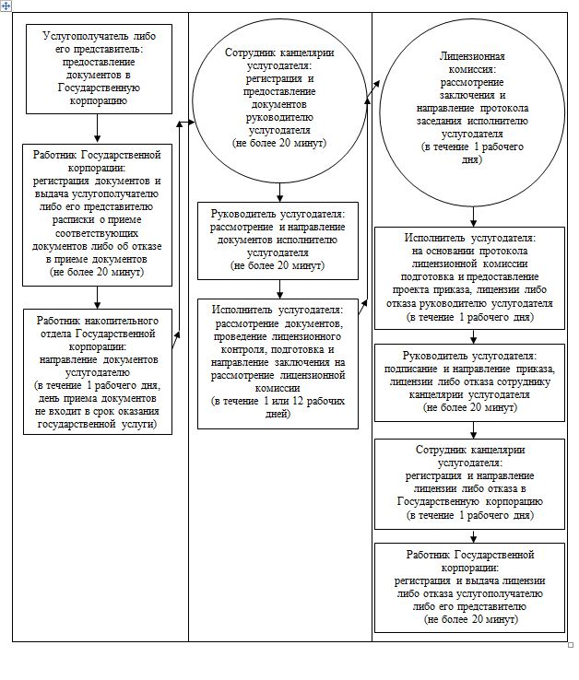

|  |  |
| --- | --- |
|  | Приложение 3 |
|  | к регламенту государственной услуги |
|  | "Выдача лицензии на изыскательскую деятельность" |

**Диаграмма функционального взаимодействия информационных систем, задействованных в оказании государственной услуги, в графической форме**

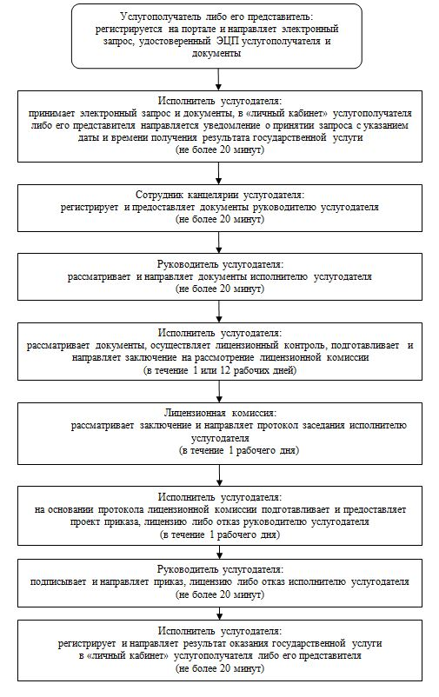

|  |  |
| --- | --- |
|  | Приложение 4 |
|  | к регламенту государственной услуги |
|  | "Выдача лицензии на изыскательскую деятельность" |

**Справочник бизнес-процессов оказания государственной услуги**

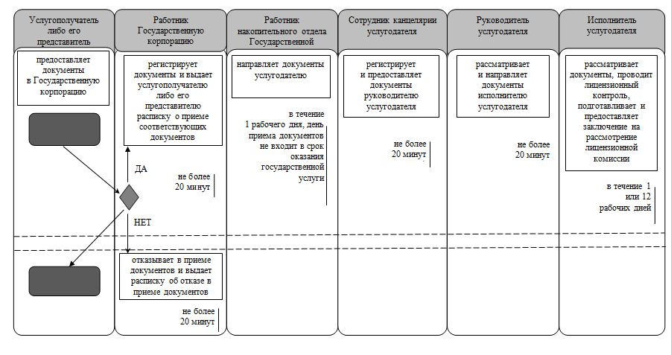

      продолжение таблицы

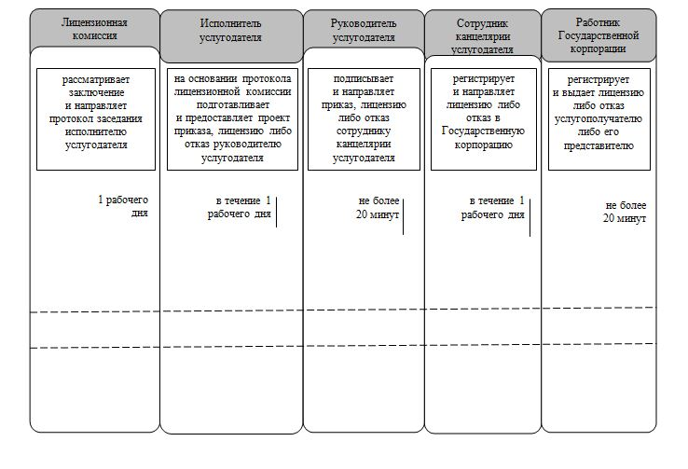

**Условные обозначения:**

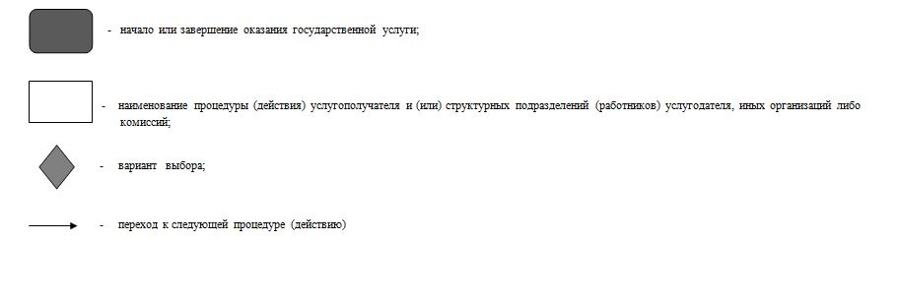

|  |  |
| --- | --- |
|  | Утвержден |
|  | постановлением акимата Кызылординской области |
|  | от 12 июня 2015 года № 37 |

**Регламент государственной услуги "Выдача лицензии на деятельность по организации строительства жилых зданий за счет привлечения денег дольщиков"**

      Сноска. Приложение в редакции постановления акимата Кызылординской области от 29.02.2016 № 366 (вводится в действие по истечении десяти календарных дней после дня первого официального опубликования).

**1. Общие положения**

      1. Наименование услугодателя: государственное учреждение "Управление государственного архитектурно-строительного контроля Кызылординской области" (далее – услугодатель).

      Прием заявлений и выдача результатов оказания государственной услуги осуществляются через:

      услугодателя;

      2) некоммерческое акционерное общество "Государственная корпорация "Правительство для граждан" (далее – Государственная корпорация);

      3) веб-портал "электронного правительства": www.egov.kz (далее - портал).

      2. Форма оказания государственной услуги – электронная (частично автоматизированная) и (или) бумажная.

      3. Результат оказания государственной услуги – выдача лицензии, переоформление и выдача дубликата лицензии на деятельность по организации строительства жилых зданий за счет привлечения денег дольщиков (далее – лицензия), либо мотивированный ответ об отказе в предоставлении государственной услуги (далее – отказ) в случаях и по основаниям, предусмотренным пунктом 10 стандарта государственной услуги "Выдача лицензии на деятельность по организации строительства жилых зданий за счет привлечения денег дольщиков", утвержденного приказом исполняющего обязанности Министра национальной экономики Республики Казахстан № 276 от 27 марта 2015 года "Об утверждении стандартов государственных услуг в сфере архитектуры, градостроительства и строительства" (зарегистрирован в Реестре государственной регистрации нормативных правовых актов за №11133) (далее – стандарт).

      При обращении услугополучателя через портал результат оказания государственной услуги направляется услугополучателю в "личный кабинет" в форме электронного документа, удостоверенного электронной цифровой подписью (далее - ЭЦП) уполномоченного лица услугодателя.

      В случае обращения услугополучателя за получением лицензии, переоформлении и дубликата лицензии на бумажном носителе результат оказания государственной услуги оформляется в электронной форме, распечатывается.

      4. Форма предоставления результата оказания государственной услуги – электронная.

      При обращении услугополучателя через портал результат государственной услуги направляется услугополучателю в "личный кабинет" в форме электронного документа, удостоверенного электронной цифровой подписью (далее – ЭЦП) уполномоченного лица услугодателя.

      В случае обращения услугополучателя за результатом оказания государственной услуги на бумажном носителе результат оказания государственной услуги оформленной в электронной форме распечатывается.

**2. Описание порядка действий структурных подразделений (работников) услугодателя в процессе оказания государственной услуги**

      5. Основание для начала процедуры (действия) по оказанию государственной услуги: предоставление услугополучателем (либо уполномоченным представителем: юридического лица по документу, подтверждающему полномочия; физического лица по нотариально заверенной доверенности) (далее – его представителем) заявления услугодателю либо в Государственную корпорацию либо направление электронного заявления через портал по формам согласно приложениям 1, 2, 4, 5, 6 и 7 к стандарту.

      6. Содержание каждой процедуры (действия), входящей в состав процесса оказания государственной услуги, длительность выполнения:

      1) услугополучатель либо его представитель предоставляет услугодателю документы согласно пункту 9 стандарта;

      2) сотрудник канцелярии услугодателя регистрирует и предоставляет документы руководителю услугодателя (не более двадцати минут);

      3) руководитель услугодателя рассматривает и направляет документы исполнителю услугодателя (не более двадцати минут);

      4) исполнитель услугодателя рассматривает документы, осуществляет лицензионный контроль, подготавливает и предоставляет заключение на рассмотрение лицензионной комиссии услугодателя (далее – лицензионная комиссия):

      (при выдаче, переоформлении лицензии при реорганизации юридического лица-лицензиата в форме выделения и разделения и при переоформлении лицензии с присвоением категории – в течение двенадцати рабочих дней;

      при выдаче дубликата лицензии – в течение одного рабочего дня;

      при переоформлении лицензии при перерегистрации индивидуального предпринимателя-лицензиата, изменении его наименования или юридического адреса переоформлении лицензии при изменении наименования и (или) места нахождения юридического лица-лицензиата, переоформлении лицензии при изменении фамилии, имени, отчества (при его наличии) физического лица-лицензиата – в течение одного рабочего дня);

      5) лицензионная комиссия рассматривает заключение и направляет протокол заседания исполнителю услугодателя (в течение одного рабочего дня);

      6) исполнитель услугодателя на основании протокола лицензионной комиссии подготавливает и предоставляет проект приказа, лицензию либо отказ руководителю услугодателя (в течение одного рабочего дня);

      7) руководитель услугодателя подписывает и направляет лицензию либо отказ сотруднику канцелярии услугодателя (не более двадцати минут);

      8) сотрудник канцелярии услугодателя регистрирует и выдает услугополучателю либо его представителю лицензию либо отказ (не более двадцати минут).

      Описание результата процедуры (действия) по оказанию государственной услуги, который служит основанием для начала выполнения следующей процедуры (действия) (с указанием результата процедуры (действия) и порядка его передачи в другое структурное подразделение) приведено в приложении 1 к настоящему регламенту.

**3. Описание порядка взаимодействия структурных подразделений (работников) услугодателя и иных организаций в процессе оказания государственной услуги**

      7. Перечень структурных подразделений (работников) услугодателя и иных организаций, которые участвуют в процессе оказания государственной услуги:

      1) работник Государственной корпорации;

      2) работник накопительного отдела Государственной корпорации;

      3) сотрудник канцелярии услугодателя;

      4) руководитель услугодателя;

      5) лицензионная комиссия;

      6) исполнитель услугодателя.

      8. Описание последовательности процедур (действий) между структурными подразделениями (работниками) с указанием длительности каждой процедуры (действия) приведено в приложении 2 к настоящему регламенту.

      9. Подробное описание последовательности процедур (действий), взаимодействий структурных подразделений (работников) услугодателя в процессе оказания государственной услуги, а также описание порядка взаимодействия с другими услугодателями и (или) Государственной корпорацией в процессе оказания государственной услуги отражено в справочнике бизнес-процессов оказания государственной услуги согласно приложению 5 к настоящему регламенту.

      Справочник бизнес-процессов оказания государственной услуги размещается на официальных интернет-ресурсах государственного учреждения "Управление государственного архитектурно-строительного контроля Кызылординской области", акимата Кызылординской области, акиматов районов и города Кызылорды.

**4. Описание порядка взаимодействия с Государственной корпорацией и (или) иными услугодателями, а также порядка использования информационных систем в процессе оказания государственной услуги**

      10. Описание порядка обращения и последовательности процедур (действий) услугодателя и услугополучателя при оказании услуги через Государственную корпорацию:

      1) услугополучатель либо его представитель предоставляет в Государственную корпорацию следующие документы согласно пункту 9 стандарта:

      при получении лицензии на первом этапе:

      для физического лица – заявление в форме электронного документа, удостоверенное ЭЦП согласно приложению 2 к стандарту;

      для юридического лица – заявление в форме электронного документа, удостоверенное ЭЦП согласно приложению 3 к стандарту;

      документ, удостоверяющий личность – для идентификации личности услугополучателя;

      документ, подтверждающего уплату лицензионного сбора за право занятия отдельными видами деятельности, за исключением случаев оплаты через платежный шлюз "электронного правительства";

      копию заключения экспертизы по проектной (проектно-сметной) документации на стадии нулевого цикла строительства;

      копию договора с банком-агентом;

      копию справки из банка-агента о наличии собственного капитала для строительства жилого здания в размере не менее пятнадцати процентов от стоимости строительства жилого здания или в размере не менее эквивалентной стоимости строительства нулевого цикла;

      копии подписанных актов ввода в эксплуатацию, договоров субподряда, подтверждающих наличие опыта возведения жилых зданий у учредителя, имеющего более пятидесяти процентов уставного капитала в уставном фонде проектной компании, в том числе в качестве заказчика, не менее трех лет;

      копии подписанных актов ввода в эксплуатацию, наличие опыта сдачи в эксплуатацию в установленном законодательством Республики Казахстан порядке не менее ста квартир у учредителя, имеющего более пятидесяти процентов уставного капитала в уставном фонде проектной компании;

      справку из банка-агента о наличии у учредителя, имеющего более пятидесяти процентов уставного капитала в уставном фонде проектной компании собственного капитала в размере не менее ста тысяч месячных расчетных показателей;

      при получении лицензии на втором этапе:

      для физического лица – заявление в форме электронного документа, удостоверенное ЭЦП согласно приложению 2 к стандарту;

      для юридического лица – заявление в форме электронного документа, удостоверенное ЭЦП согласно приложению 3 к стандарту;

      документ, удостоверяющий личность – для идентификации личности услугополучателя;

      копию документа, подтверждающего уплату лицензионного сбора за право занятия отдельными видами деятельности, за исключением случаев оплаты через платежный шлюз "электронного правительства";

      копию заключения экспертизы по проектной (проектно-сметной) документации объекта строительства;

      копию акта промежуточной приемки о завершении нулевого цикла строительства;

      справку из банка-агента о наличии депозитов дольщиков в размере не менее пятнадцати процентов от стоимости строительства жилого здания в банке-агенте, внесенных в соответствии с договорами о долевом участии в жилищном строительстве;

      справку из банка-агента о наличии собственного капитала для завершения строительства в полном объеме либо собственного капитала в размере не менее двадцати пяти процентов от стоимости строительства жилого здания и соглашения с инвестором о предоставлении инвестиций, достаточных для завершения строительства;

      копию договора с организацией, оказывающей инжиниринговые услуги в сфере архитектурной, градостроительной и строительной деятельности;

      при переоформлении лицензии по причинам изменения фамилии, имени, отчества (при его наличии) физического лица-лицензиата, перерегистрации индивидуального предпринимателя-лицензиата, изменении его наименования или юридического адреса, изменения наименования и (или) места нахождения юридического лица-лицензиата, реорганизации юридического лица-лицензиата в форме слияния, реорганизации юридического лица-лицензиата в форме преобразования, реорганизации в форме присоединения юридического лица-лицензиата к другому юридическому лицу:

      для физического лица – – заявление в форме электронного документа, удостоверенное ЭЦП согласно приложению 4 к стандарту;

      для юридического лица – заявление в форме электронного документа, удостоверенное ЭЦП согласно приложению 5 к стандарту;

      документ, удостоверяющий личность – для идентификации личности услугополучателя;

      документ, подтверждающий уплату в бюджет лицензионного сбора за право занятия отдельными видами деятельности, за исключением случаев оплаты через платежный шлюз "электронного правительства";

      документ, содержащий информацию об изменениях, послуживших основанием для переоформления лицензии и (или) приложения к лицензии, за исключением документов, информация из которых содержится в государственных информационных системах;

      при выдаче дубликата лицензии (если ранее выданная лицензия была оформлена в бумажной форме):

      для физического лица – заявление в форме электронного документа, удостоверенное ЭЦП согласно приложению 6 к стандарту;

      для юридического лица – заявление в форме электронного документа, удостоверенное ЭЦП согласно приложению 7 к стандарту;

      документ, удостоверяющий личность – для идентификации личности услугополучателя;

      документ, подтверждающий уплату в бюджет лицензионного сбора за право занятия отдельными видами деятельности, за исключением случаев оплаты через платежный шлюз "электронного правительства;

      услугополучатель либо его представитель дает согласие на использование сведений, составляющих охраняемую законом тайну, содержащихся в информационных системах;

      2) работник Государственной корпорации регистрирует документы и выдает услугополучателю либо его представителю расписку о приеме соответствующих документов либо в случае предоставления услугополучателем неполного пакета документов, указанных в пункте 9 стандарта, отказывает в приеме документов и выдает расписку согласно приложению 8 к стандарту (не более двадцати минут);

      3) работник накопительного отдела Государственной корпорации направляет документы услугодателю (в течение одного рабочего дня, день приема документов не входит в срок оказания государственной услуги);

      4) сотрудник канцелярии услугодателя регистрирует и предоставляет документы руководителю услугодателя (не более двадцати минут);

      5) руководитель услугодателя рассматривает и направляет документы исполнителю услугодателя (не более двадцати минут);

      6) исполнитель услугодателя рассматривает документы, осуществляет лицензионный контроль, подготавливает и предоставляет заключение на рассмотрение лицензионной комиссии услугодателя (далее – лицензионная комиссия):

      (при выдаче, переоформлении лицензии при реорганизации юридического лица-лицензиата в форме выделения и разделения и при переоформлении лицензии с присвоением категории – в течение двенадцати рабочих дней;

      при выдаче дубликата лицензии – в течение одного рабочего дня;

      при переоформлении лицензии при перерегистрации индивидуального предпринимателя-лицензиата, изменении его наименования или юридического адреса, переоформлении лицензии при изменении наименования и (или) места нахождения юридического лица-лицензиата, переоформлении лицензии при изменении фамилии, имени, отчества (при его наличии) физического лица-лицензиата – в течение одного рабочего дня);

      7) лицензионная комиссия рассматривает заключение и направляет протокол заседания исполнителю услугодателя (в течение одного рабочего дня);

      8) исполнитель услугодателя на основании протокола лицензионной комиссии подготавливает и предоставляет проект приказа, лицензию либо отказ руководителю услугодателя (в течение одного рабочего дня);

      9) руководитель услугодателя подписывает и направляет лицензию либо отказ сотруднику канцелярии услугодателя (не более двадцати минут);

      10) сотрудник канцелярии услугодателя регистрирует и направляет лицензию либо отказ в Государственную корпорацию (в течение одного рабочего дня);

      11) работник Государственной корпорации регистрирует и выдает услугополучателю либо его представителю лицензию либо отказ (не более двадцати минут).

      Описание результата процедуры (действия) по оказанию государственной услуги, который служит основанием для начала выполнения следующей процедуры (действия) (с указанием результата процедуры (действия) и порядка его передачи в другое структурное подразделение) приведено в приложении 2 к настоящему регламенту.

      11. Описание порядка обращения и последовательности процедур (действий) услугодателя и услугополучателя при оказании услуги через портал:

      1) услугополучатель либо его представитель регистрируется на портале и направляет заявление в форме электронного документа (далее – электронный запрос), удостоверенное ЭЦП услугополучателя и следующие документы согласно пункту 9 стандарта:

      при получении лицензии на первом этапе:

      для физического лица – заявление в форме электронного документа, удостоверенное ЭЦП согласно приложению 2 к стандарту;

      для юридического лица – заявление в форме электронного документа, удостоверенное ЭЦП согласно приложению 3 к стандарту;

      электронную копию документа, подтверждающего уплату в бюджет лицензионного сбора за право занятия отдельными видами деятельности, за исключением случаев оплаты через платежный шлюз "электронного правительства";

      электронную копию заключения экспертизы по проектной (проектно-сметной) документации на стадии нулевого цикла строительства;

      электронную копию договора с банком-агентом;

      электронную копию справки из банка-агента о наличии собственного капитала для строительства жилого здания в размере не менее пятнадцати процентов от стоимости строительства жилого здания или в размере не менее эквивалентной стоимости строительства нулевого цикла;

      электронные копии подписанных актов ввода в эксплуатацию, договоров субподряда, подтверждающих наличие опыта возведения жилых зданий у учредителя, имеющего более пятидесяти процентов уставного капитала в уставном фонде проектной компании, в том числе в качестве заказчика, не менее трех лет;

      электронные копии подписанных актов ввода в эксплуатацию, наличие опыта сдачи в эксплуатацию в установленном законодательством Республики Казахстан порядке не менее ста квартир у учредителя, имеющего более пятидесяти процентов уставного капитала в уставном фонде проектной компании;

      электронную копию справки из банка-агента о наличии у учредителя, имеющего более пятидесяти процентов уставного капитала в уставном фонде проектной компании собственного капитала в размере не менее ста тысяч месячных расчетных показателей;

      при получении лицензии на втором этапе:

      для физического лица – заявление в форме электронного документа, удостоверенное ЭЦП согласно приложению 2 к стандарту;

      для юридического лица – заявление в форме электронного документа, удостоверенное ЭЦП согласно приложению 3 к стандарту;

      электронную копию документа, подтверждающего уплату в бюджет лицензионного сбора за право занятия отдельными видами деятельности, за исключением случаев оплаты через платежный шлюз "электронного правительства";

      электронную копию заключения экспертизы по проектной (проектно-сметной) документации объекта строительства;

      электронную копию акта промежуточной приемки о завершении нулевого цикла строительства;

      электронную копию справки из банка-агента о наличии депозитов дольщиков в размере не менее пятнадцати процентов от стоимости строительства жилого здания в банке-агенте, внесенных в соответствии с договорами о долевом участии в жилищном строительстве;

      электронную копию справки из банка-агента о наличии собственного капитала для завершения строительства в полном объеме либо собственного капитала в размере не менее двадцати пяти процентов от стоимости строительства жилого здания и соглашения с инвестором о предоставлении инвестиций, достаточных для завершения строительства;

      электронную копию договора с организацией, оказывающей инжиниринговые услуги в сфере архитектурной, градостроительной и строительной деятельности;

      при переоформлении лицензии по причинам изменения фамилии, имени, отчества (при его наличии) физического лица-лицензиата, перерегистрации индивидуального предпринимателя-лицензиата, изменении его наименования или юридического адреса, изменения наименования и (или) места нахождения юридического лица-лицензиата, реорганизации юридического лица-лицензиата в форме слияния, реорганизации юридического лица-лицензиата в форме преобразования, реорганизации в форме присоединения юридического лица-лицензиата к другому юридическому лицу:

      для физического лица – заявление в форме электронного документа, удостоверенное ЭЦП согласно приложению 4 к стандарту;

      для юридического лица – заявление в форме электронного документа, удостоверенное ЭЦП согласно приложению 5 к стандарту;

      электронную копию документа, подтверждающего уплату в бюджет лицензионного сбора за право занятия отдельными видами деятельности, за исключением случаев оплаты через платежный шлюз "электронного правительства";

      документ, содержащий информацию об изменениях, послуживших основанием для переоформления лицензии и (или) приложения к лицензии, за исключением документов, информация из которых содержится в государственных информационных системах;

      при выдаче дубликата лицензии (если ранее выданная лицензия была оформлена в бумажной форме):

      для физического лица – заявление в форме электронного документа, удостоверенное ЭЦП согласно приложению 6 к стандарту;

      для юридического лица – заявление в форме электронного документа, удостоверенное ЭЦП согласно приложению 7 к стандарту;

      электронную копию документа, подтверждающего уплату в бюджет лицензионного сбора за право занятия отдельными видами деятельности, за исключением случаев оплаты через платежный шлюз "электронного правительства";

      2) исполнитель услугодателя принимает электронный запрос и документы, в "личный кабинет" услугополучателя либо его представителя направляется уведомление о принятии электронного запроса с указанием даты и времени получения результата государственной услуги (не более двадцати минут);

      3) после принятия электронного запроса и документов, действия структурных подразделений (работников) услугодателя в процессе оказания государственной услуги, осуществляются в соответствии с подпунктами 2-7) пункта 6 настоящего регламента;

      4) исполнитель услугодателя регистрирует и направляет результат оказания государственной услуги в "личный кабинет" услугополучателя либо его представителя (не более двадцати минут).

      Диаграмма функционального взаимодействия информационных систем, задействованных в оказании государственной услуги, в графической форме приведена в приложении 4 к настоящему регламенту.

|  |  |
| --- | --- |
|  | Приложение 1 |
|  | к регламенту государственной услуги |
|  | "Выдача лицензии на деятельность по организации строительства |
|  | жилых зданий за счет привлечения денег дольщиков" |

**Описание результата процедуры (действия) по оказанию государственной услуги, который служит основанием для начала выполнения следующей процедуры (действия) (с указанием результата процедуры (действия) и порядка его передачи в другое структурное подразделение)**

**При обращении услугополучателя либо его представителя к услугодателю:**

|  |  |  |  |  |  |  |  |  |
| --- | --- | --- | --- | --- | --- | --- | --- | --- |
| 1 | Номер процедуры (действия) | 1 | 2 | 3 | 4 | 5 | 6 | 7 |
| 2 | Наименование структурных подразделений | Сотрудник канцелярии услугодателя | Руководитель услугодателя | Исполнитель услугодателя | Лицензионная комиссия | Исполнитель услугодателя | Руководитель услугодателя | Сотрудник канцелярии услугодателя |
| 3 | Наименование процедур (действий) и их описание | регистрирует документы | рассматривает документы | рассматривает документы, осуществляет лицензионный контроль и подготавливает заключение | рассматривает заключение | на основании протокола лицензионной комиссии подготавливает проект приказа, лицензию либо отказ | подписывает приказ, лицензию либо отказ | регистрирует лицензию либо отказ |
| 4 | Результат процедуры (действия) по оказанию государственной услуги, который служит основанием для начала выполнения следующей процедуры (действия) | предоставляет документы руководителю услугодателя | направляет документы исполнителю услугодателя | направляет заключение на рассмотрение лицензионной комиссии | направляет протокол заседания лицензионной комиссии исполнителю услугодателя | предоставляет руководителю услугодателя | направляет сотруднику канцелярии услугодателя | выдает лицензию либо отказ услугополучателю либо его представителю |
| 5 | Срок исполнения | не более 20 минут | не более 20 минут | в течение 1 или 12 рабочих дней | в течение 1 рабочего дня | в течение 1 рабочего дня | не более 20 минут | не более 20 минут |

|  |  |
| --- | --- |
|  | Приложение 2 |
|  | к регламенту государственной услуги |
|  | "Выдача лицензии на деятельность по организации строительства |
|  | жилых зданий за счет привлечения денег дольщиков" |

**Описание результата процедуры (действия) по оказанию государственной услуги, который служит основанием для начала выполнения следующей процедуры (действия) (с указанием результата процедуры (действия) и порядка его передачи в другое структурное подразделение)**

**При обращении услугополучателя либо его представителя в Государственную корпорацию:**

|  |  |  |  |  |  |  |
| --- | --- | --- | --- | --- | --- | --- |
| 1 | Номер процедуры (действия) | 1 | 2 | 3 | 4 | 5 |
| 2 | Наименование структурных подразделений | Работник Государственной корпорации | Работник накопительного отдела Государственной корпорации | Сотрудник канцелярии услугодателя | Руководитель услугодателя | Исполнитель услугодателя |
| 3 | Наименование процедур (действий) и их описание | регистрирует документы | направляет документы услугодателю | регистрирует документы | рассматривает документы | рассматривает документы, осуществляет лицензионный контроль и подготавливает заключение |
| 4 | Результат процедуры (действия) по оказанию государственной услуги, который служит основанием для начала выполнения следующей процедуры (действия) | выдает услугополучателю либо его представителю расписку о приеме соответствующих документов либо об отказе в приеме документов | предоставляет документы руководителю услугодателя | направляет документы исполнителю услугодателя | направляет заключение на рассмотрение лицензионной комиссии |
| 5 | Срок исполнения | не более 20 минут | в течение 1 рабочего дня (не входит в срок оказания государственной услуги) | не более 20 минут | не более 20 минут | в течение 1 или 12 рабочих дней |

      продолжение таблицы

|  |  |  |  |  |  |  |
| --- | --- | --- | --- | --- | --- | --- |
| 1 | Номер процедуры (действия) | 6 | 7 | 8 | 9 | 10 |
| 2 | Наименование структурных подразделений | Лицензионная комиссия | Исполнитель услугодателя | Руководитель услугодателя | Сотрудник канцелярии услугодателя | Работник Государственной корпорации |
| 3 | Наименование процедур (действий) и их описание | рассматривает заключение | на основании протокола лицензионной комиссии подготавливает проект приказа, лицензию либо отказ | подписывает приказ, лицензию либо отказ | регистрирует лицензию либо отказ | регистрирует лицензию либо отказ |
| 4 | Результат процедуры (действия) по оказанию государственной услуги, который служит основанием для начала выполнения следующей процедуры (действия) | направляет протокол заседания лицензионной комиссии исполнителю услугодателя | предоставляет руководителю услугодателя | направляет сотруднику канцелярии услугодателя | направляет в Государственную корпорацию | выдает лицензию либо отказ услугополучателю либо его представителю |
| 5 | Срок исполнения | в течение 1 рабочего дня | в течение 1 рабочего дня | не более 20 минут | в течение 1 рабочего дня | не более 20 минут |

|  |  |
| --- | --- |
|  | Приложение 3 |
|  | к регламенту государственной услуги |
|  | "Выдача лицензии на деятельность по организации строительства |
|  | жилых зданий за счет привлечения денег дольщиков" |

**Описание последовательности процедур (действий) между структурными подразделениями (работниками) с указанием длительности каждой процедуры (действия)**

**При обращении услугополучателя либо его представителя к услугодателю:**

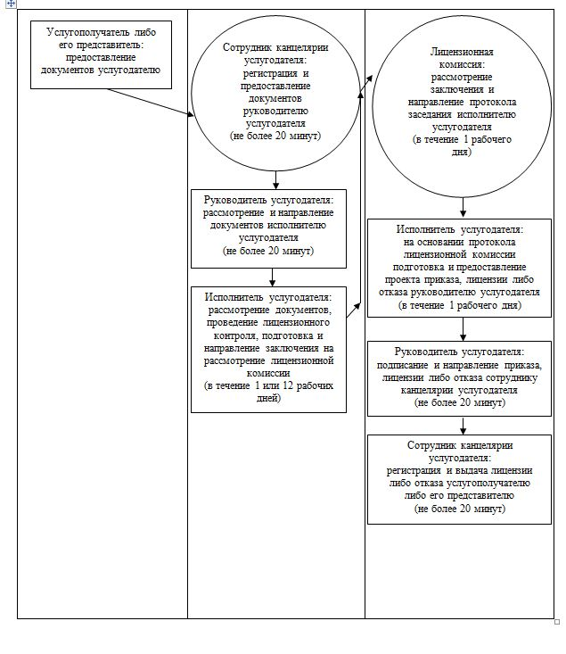

|  |  |
| --- | --- |
|  | Приложение 3 |
|  | к регламенту государственной услуги |
|  | "Выдача лицензии на деятельность по организации строительства |
|  | жилых зданий за счет привлечения денег дольщиков" |

**Описание последовательности процедур (действий) между структурными подразделениями (работниками) с указанием длительности каждой процедуры (действия)**

**При обращении услугополучателя либо его представителя в Государственную корпорацию:**

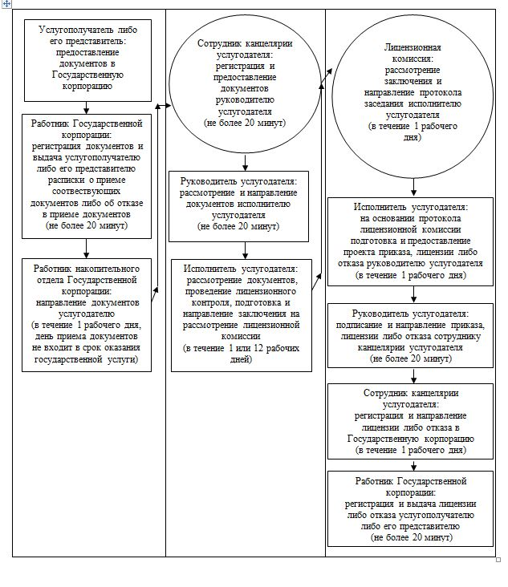

|  |  |
| --- | --- |
|  | Приложение 4 |
|  | к регламенту государственной услуги |
|  | "Выдача лицензии на деятельность по организации строительства |
|  | жилых зданий за счет привлечения денег дольщиков" |

**Диаграмма функционального взаимодействия информационных систем, задействованных в оказании государственной услуги, в графической форме**

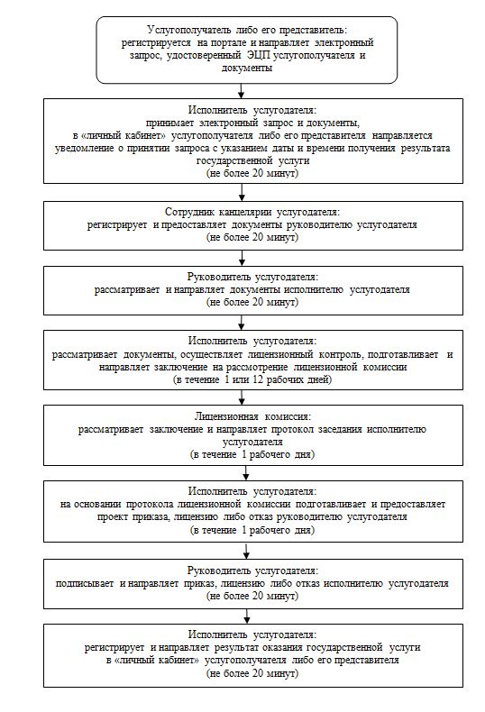

|  |  |
| --- | --- |
|  | Приложение 5 |
|  | к регламенту государственной услуги |
|  | "Выдача лицензии на деятельность по организации строительства |
|  | жилых зданий за счет привлечения денег дольщиков" |

**Справочник бизнес-процессов оказания государственной услуги**

**При обращении услугополучателя либо его представителя к услугодателю:**

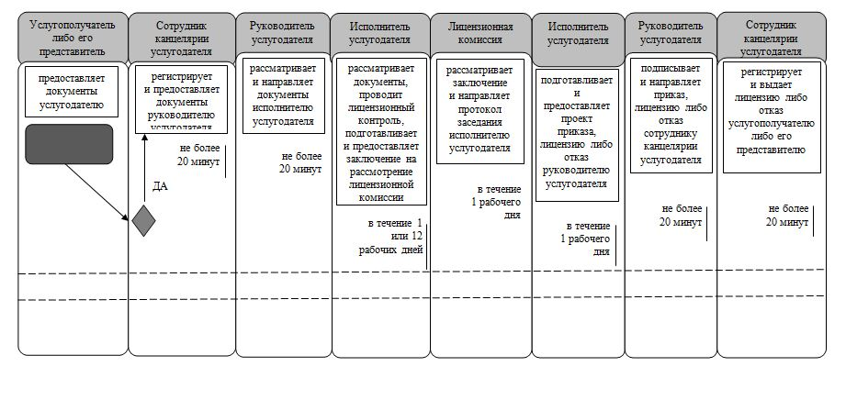

|  |  |
| --- | --- |
|  | Приложение 5 |
|  | к регламенту государственной услуги |
|  | "Выдача лицензии на деятельность по организации строительства |
|  | жилых зданий за счет привлечения денег дольщиков" |

**Справочник бизнес-процессов оказания государственной услуги**

**При обращении услугополучателя либо его представителя в Государственную корпорацию:**

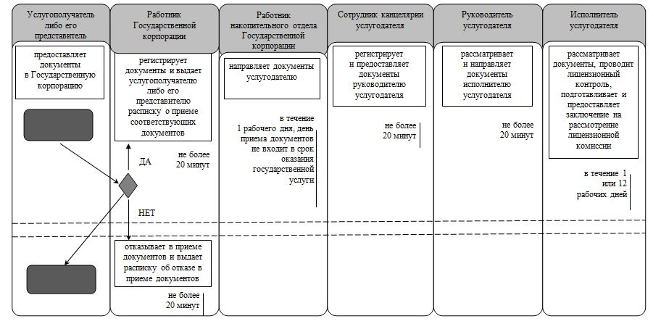

      продолжение таблицы

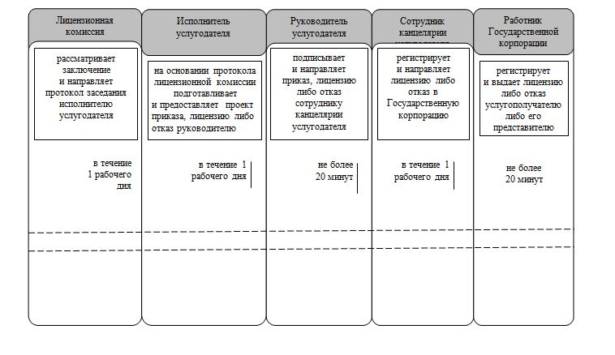

**Условные обозначения:**

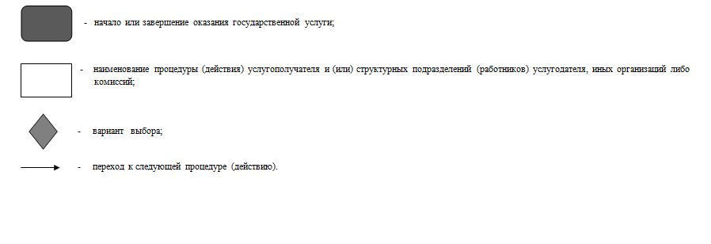

|  |  |
| --- | --- |
|  | Утвержден |
|  | постановлением акимата Кызылординской области |
|  | от 12 июня 2015 года № 37 |

**Регламент государственной услуги "Выдача лицензии на проектную деятельность"**

      Сноска. Приложение в редакции постановления акимата Кызылординской области от 29.02.2016 № 366 (вводится в действие по истечении десяти календарных дней после дня первого официального опубликования).

**1. Общие положения**

      1. Наименование услугодателя: государственное учреждение "Управление государственного архитектурно-строительного контроля Кызылординской области" (далее – услугодатель).

      Прием заявлений и выдача результатов оказания государственной услуги осуществляются через:

      1) некоммерческое акционерное общество "Государственная корпорация "Правительство для граждан" (далее – Государственная корпорация);

      2) веб-портал "электронного правительства": www.egov.kz (далее - портал).

      2. Форма оказания государственной услуги – электронная (частично автоматизированная) и (или) бумажная.

      3. Результат оказания государственной услуги –выдача лицензии, переоформление и выдача дубликата лицензии на проектную деятельность (далее – лицензия), либо мотивированный ответ об отказе в предоставлении государственной услуги (далее – отказ) в случаях и по основаниям, предусмотренным пунктом 10 стандарта государственной услуги "Выдача лицензии на проектную деятельность", утвержденного приказом исполняющего обязанности Министра национальной экономики Республики Казахстан №276 от 27 марта 2015 года "Об утверждении стандартов государственных услуг в сфере архитектуры, градостроительства и строительства" (зарегистрирован в Реестре государственной регистрации нормативных правовых актов за № 11133) (далее – стандарт).

      При обращении услугополучателя через портал результат оказания государственной услуги направляется услугополучателю в "личный кабинет" в форме электронного документа, удостоверенного электронной цифровой подписью (далее - ЭЦП) уполномоченного лица услугодателя.

      В случае обращения услугополучателя за получением лицензии, переоформлении и дубликата лицензии на бумажном носителе результат оказания государственной услуги оформляется в электронной форме, распечатывается.

      4. Форма предоставления результата оказания государственной услуги – электронная.

      При обращении услугополучателя через портал результат государственной услуги направляется услугополучателю в "личный кабинет" в форме электронного документа, удостоверенного электронной цифровой подписью (далее – ЭЦП) уполномоченного лица услугодателя.

      В случае обращения услугополучателя за результатом оказания государственной услуги на бумажном носителе результат оказания государственной услуги оформленной в электронной форме распечатывается.

**2. Описание порядка взаимодействий с Государственной корпорацией и (или) иными услугодателями в процессе оказания государственной услуги**

      5. Основание для начала процедуры (действия) по оказанию государственной услуги: предоставление услугополучателем (либо уполномоченным представителем: юридического лица по документу, подтверждающему полномочия; физического лица по нотариально заверенной доверенности) (далее – его представителем) заявления в Государственную корпорацию по формам согласно приложениям 1, 2, 4, 5, 6 и 7 к стандарту либо направление электронного запроса в форме электронного документа через портал.

      6. Содержание каждой процедуры (действия), входящей в состав процесса оказания государственной услуги, длительность выполнения:

      1) услугополучатель либо его представитель предоставляет в Государственную корпорацию следующие документы согласно пункту 9 стандарта:

      при получении лицензии:

      для физического лица – заявление по форме согласно приложению 1 к стандарту;

      для юридического лица – заявление по форме согласно приложению 2 к стандарту;

      документ, удостоверяющий личность – для идентификации личности услугополучателя;

      документ, подтверждающий уплату лицензионного сбора за право занятия отдельными видами деятельности, за исключением случаев оплаты через платежный шлюз "электронного правительства";

      форму сведений о соответствии квалификационным требованиям согласно приложению 3 к стандарту;

      в случае обращения посредством филиала, иностранного лица, при необходимости получения лицензии І или ІІ категории, копия лицензии или соответствующего разрешительного документа иностранного государства, имеющего соответствующее заверение для иностранных лиц на проектную деятельность;

      при переоформлении лицензии по причинам изменения фамилии, имени, отчества (при его наличии) физического лица-лицензиата, перерегистрации индивидуального предпринимателя-лицензиата, изменении его наименования или юридического адреса, изменения наименования и (или) места нахождения юридического лица-лицензиата, реорганизации юридического лица-лицензиата в форме слияния, реорганизации юридического лица-лицензиата в форме преобразования, реорганизации в форме присоединения юридического лица-лицензиата к другому юридическому лицу:

      для физического лица – заявление по форме согласно приложению 4 к стандарту;

      для юридического лица – заявление по форме согласно приложению 5 к стандарту;

      документ, удостоверяющий личность – для идентификации личности услугополучателя;

      документ, подтверждающий уплату в бюджет лицензионного сбора за право занятия отдельными видами деятельности, за исключением случаев оплаты через платежный шлюз "электронного правительства";

      документ, содержащий информацию об изменениях, послуживших основанием для переоформления лицензии и (или) приложения к лицензии, за исключением документов, информация из которых содержится в государственных информационных системах;

      при переоформлении лицензии по причине присвоения категории:

      для физического лица – заявление по форме согласно приложению 4 к стандарту;

      для юридического лица – заявление по форме согласно приложению 5 к стандарту;

      документ, удостоверяющий личность – для идентификации личности услугополучателя;

      документ, подтверждающий уплату в бюджет лицензионного сбора за право занятия отдельными видами деятельности, за исключением случаев оплаты через платежный шлюз "электронного правительства";

      копию лицензии и приложения к лицензии (в случае отсутствия сведений о лицензии в государственных информационных системах);

      форму сведений о соответствии квалификационным требованиям согласно приложению 3 к стандарту;

      при переоформлении лицензии по причинам реорганизации юридического лица-лицензиата в форме выделения, реорганизации юридического лица-лицензиата в форме разделения:

      заявление по форме согласно приложению 5 к стандарту;

      документ, удостоверяющий личность – для идентификации личности услугополучателя;

      документ, подтверждающий уплату в бюджет лицензионного сбора за право занятия отдельными видами деятельности, за исключением случаев оплаты через платежный шлюз "электронного правительства";

      документ, содержащий информацию об изменениях, послуживших основанием для переоформления лицензии и (или) приложения к лицензии, за исключением документов, информация из которых содержится в государственных информационных системах;

      форму сведений о соответствии квалификационным требованиям согласно приложению 3 к стандарту;

      копию оформленного в установленном законодательством Республики Казахстан порядке решения о согласии юридического лица, из которого произведено выделение на переоформление лицензии на выделенное юридическое лицо при реорганизации юридического лица-лицензиата в форме выделения;

      при выдаче дубликата лицензии (если ранее выданная лицензия была оформлена в бумажной форме):

      для физического лица – заявление по форме согласно приложению 6 к стандарту;

      для юридического лица – заявление по форме согласно приложению 7 к стандарту;

      документ, удостоверяющий личность – для идентификации личности услугополучателя;

      документ, подтверждающий уплату в бюджет лицензионного сбора за право занятия отдельными видами деятельности, за исключением случаев оплаты через платежный шлюз "электронного правительства".

      сведения документов, удостоверяющих личность; о государственной регистрации (перерегистрации) юридического лица; о государственной регистрации индивидуального предпринимателя; сведения о лицензии, сотрудник Государственной корпорации и услугодателя получает из информационных систем через шлюз "электронного правительства";

      услугополучатель либо его представитель дает согласие на использование сведений, составляющих охраняемую законом тайну, содержащихся в информационных системах;

      при приеме документов работник Государственной корпорации воспроизводит электронные копии документов, после чего возвращает оригиналы услугополучателю либо его представителю;

      2) работник Государственной корпорации регистрирует документы и выдает услугополучателю либо его представителю расписку о приеме соответствующих документов либо в случае предоставления услугополучателем либо его представителем неполного пакета документов, указанных в пункте 9 стандарта, отказывает в приеме документов и выдает расписку согласно приложению 8 к стандарту (не более двадцати минут);

      3) работник накопительного отдела Государственной корпорации направляет документы услугодателю (в течение одного рабочего дня, день приема документов не входит в срок оказания государственной услуги);

      4) сотрудник канцелярии услугодателя регистрирует и предоставляет документы руководителю услугодателя (не более двадцати минут);

      5) руководитель услугодателя рассматривает и направляет документы исполнителю услугодателя (не более двадцати минут);

      6) исполнитель услугодателя рассматривает документы, осуществляет лицензионный контроль, подготавливает и предоставляет заключение на рассмотрение лицензионной комиссии услугодателя (далее – лицензионная комиссия):

      (при выдаче, переоформлении лицензии при реорганизации юридического лица-лицензиата в форме выделения и разделения и при переоформлении лицензии с присвоением категории – в течение двенадцати рабочих дней;

      при выдаче дубликата лицензии – в течение одного рабочего дня;

      при переоформлении лицензии при перерегистрации индивидуального предпринимателя-лицензиата, изменении его наименования или юридического адреса, переоформлении лицензии при изменении наименования и (или) места нахождения юридического лица-лицензиата, переоформлении лицензии при изменении фамилии, имени, отчества (при его наличии) физического лица-лицензиата – в течение одного рабочего дня);

      7) лицензионная комиссия рассматривает заключение и направляет протокол заседания исполнителю услугодателя (в течение одного рабочего дня);

      8) исполнитель услугодателя на основании протокола лицензионной комиссии подготавливает и предоставляет проект приказа, лицензию либо отказ руководителю услугодателя (в течение одного рабочего дня);

      9) руководитель услугодателя подписывает и направляет лицензию либо отказ сотруднику канцелярии услугодателя (не более двадцати минут);

      10) сотрудник канцелярии услугодателя регистрирует и направляет лицензию либо отказ в Государственную корпорацию (в течение одного рабочего дня);

      11) работник Государственной корпорации регистрирует и выдает услугополучателю либо его представителю лицензию либо отказ (не более двадцати минут).

      Описание результата процедуры (действия) по оказанию государственной услуги, который служит основанием для начала выполнения следующей процедуры (действия) (с указанием результата процедуры (действия) и порядка передачи в другое структурное подразделение) приведено в приложении 1 к настоящему регламенту.

**3. Описание порядка взаимодействия структурных подразделений (работников) услугодателя и иных организаций в процессе оказания государственной услуги**

      7. Перечень структурных подразделений (работников) услугодателя и иных организаций, которые участвуют в процессе оказания государственной услуги:

      1) работник Государственной корпорации;

      2) работник накопительного отдела Государственной корпорации;

      3) сотрудник канцелярии услугодателя;

      4) руководитель услугодателя;

      5) лицензионная комиссия;

      6) исполнитель услугодателя.

      8. Описание последовательности процедур (действий) между структурными подразделениями (работниками) с указанием длительности каждой процедуры (действия) приведено в приложении 2 к настоящему регламенту.

      9. Подробное описание последовательности процедур (действий), а также описание порядка взаимодействия с другими услугодателями и (или) Государственной корпорацией в процессе оказания государственной услуги отражено в справочнике бизнес-процессов оказания государственной услуги согласно приложению 4 к настоящему регламенту.

      Справочник бизнес-процессов оказания государственной услуги размещается на официальных интернет-ресурсах государственного учреждения "Управление государственного архитектурно-строительного контроля Кызылординской области", акимата Кызылординской области, акиматов районов и города Кызылорды.

**4. Описание порядка использования информационных систем в процессе оказания государственной услуги**

      10. Описание порядка обращения и последовательности процедур (действий) услугодателя и услугополучателя при оказании услуги через портал:

      1) услугополучатель либо его представитель регистрируется на портале и направляет заявление в форме электронного документа (далее – электронный запрос), удостоверенное ЭЦП услугополучателя и следующие документы согласно пункту 9 стандарта:

      при получении лицензии:

      для физического лица – заявление в форме электронного документа, подписанное ЭЦП услугополучателя, по форме согласно приложению 1 к стандарту;

      для юридического лица – заявление в форме электронного документа, подписанное ЭЦП услугополучателя, по форме согласно приложению 2 к стандарту;

      электронную копию документа, подтверждающего уплату в бюджет лицензионного сбора за право занятия отдельными видами деятельности, за исключением случаев оплаты через платежный шлюз "электронного правительства";

      форму сведений о соответствии квалификационным требованиям согласно приложению 3 стандарта, которая в форме электронной копии прикрепляется к электронному запросу;

      в случае обращения иностранного лица для получения лицензии І или ІІ категории – копию лицензии или соответствующего разрешительного документа иностранного государства, имеющего соответствующее заверение для иностранных лиц на проектную деятельность, которая в форме электронной копии прикрепляется к электронному запросу;

      при переоформлении лицензии по причинам изменения фамилии, имени, отчества (при его наличии) физического лица-лицензиата, перерегистрации индивидуального предпринимателя-лицензиата, изменении его наименования или юридического адреса, изменения наименования и (или) места нахождения юридического лица-лицензиата, реорганизации юридического лица-лицензиата в форме слияния, реорганизации юридического лица-лицензиата в форме преобразования, реорганизации в форме присоединения юридического лица-лицензиата к другому юридическому лицу:

      для физического лица – заявление в форме электронного документа, подписанное ЭЦП услугополучателя, по форме согласно приложению 4 к стандарту;

      для юридического лица – заявление в форме электронного документа, подписанное ЭЦП услугополучателя, по форме согласно приложению 5 к стандарту;

      электронную копию документа, подтверждающего уплату в бюджет лицензионного сбора за право занятия отдельными видами деятельности, за исключением случаев оплаты через платежный шлюз "электронного правительства";

      электронную копию документов, содержащих информацию об изменениях, послуживших основанием для переоформления лицензии и (или) приложения к лицензии, за исключением документов, информация из которых содержится в государственных информационных системах;

      при переоформлении лицензии по причине присвоения категории:

      для физического лица – заявление в форме электронного документа, подписанное ЭЦП услугополучателя, по форме согласно приложению 4 к стандарту;

      для юридического лица – заявление в форме электронного документа, подписанное ЭЦП услугополучателя, по форме согласно приложению 5 к стандарту;

      электронную копию документа, подтверждающего уплату в бюджет лицензионного сбора за право занятия отдельными видами деятельности, за исключением случаев оплаты через платежный шлюз "электронного правительства";

      электронную копию лицензии и приложения к лицензии (в случае отсутствия сведений о лицензии в государственных информационных системах);

      форму сведений о соответствии квалификационным требованиям согласно приложению 3 стандарта;

      при переоформлении лицензии по причинам реорганизации юридического лица-лицензиата в форме выделения, реорганизации юридического лица-лицензиата в форме разделения:

      заявление в форме электронного документа, подписанное ЭЦП услугополучателя, по форме согласно приложению 5 к стандарту;

      электронную копию документа, подтверждающего уплату в бюджет лицензионного сбора за право занятия отдельными видами деятельности, за исключением случаев оплаты через платежный шлюз "электронного правительства";

      электронную копию документов, содержащих информацию об изменениях, послуживших основанием для переоформления лицензии и (или) приложения к лицензии, за исключением документов, информация из которых содержится в государственных информационных системах;

      форму сведений о соответствии квалификационным требованиям согласно приложению 3 стандарта;

      электронную копию оформленного в установленном законодательством Республики Казахстан порядке решения о согласии юридического лица, из которого произведено выделение на переоформление лицензии на выделенное юридическое лицо при реорганизации юридического лица-лицензиата в форме выделения;

      при выдаче дубликата лицензии (если ранее выданная лицензия была оформлена в бумажной форме):

      для физического лица – заявление в форме электронного документа, подписанное ЭЦП услугополучателя, по форме согласно приложению 6 к стандарту;

      для юридического лица – заявление в форме электронного документа, подписанное ЭЦП услугополучателя, по форме согласно приложению 7 к стандарту;

      электронную копию документа, подтверждающего уплату в бюджет лицензионного сбора за право занятия отдельными видами деятельности, за исключением случаев оплаты через платежный шлюз "электронного правительства";

      2) исполнитель услугодателя принимает электронный запрос и документы, в "личный кабинет" услугополучателя либо его представителя направляется уведомление о принятии запроса с указанием даты и времени получения результата государственной услуги (не более двадцати минут);

      3) после принятия электронного запроса и документов, действия структурных подразделений (работников) услугодателя в процессе оказания государственной услуги, осуществляются в соответствии с подпунктами 4-9) пункта 6 настоящего регламента;

      4) исполнитель услугодателя регистрирует и направляет результат оказания государственной услуги в "личный кабинет" услугополучателя либо его представителя (не более двадцати минут).

      Диаграмма функционального взаимодействия информационных систем, задействованных в оказании государственной услуги, в графической форме приведена в приложении 3 к настоящему регламенту.

|  |  |
| --- | --- |
|  | Приложение 1 |
|  | к регламенту государственной услуги |
|  | "Выдача лицензии на проектную деятельность" |

**Описание результата процедуры (действия) по оказанию государственной услуги, который служит основанием для начала выполнения следующей процедуры (действия) (с указанием результата процедуры (действия) и порядка его передачи в другое структурное подразделение)**

|  |  |  |  |  |  |  |
| --- | --- | --- | --- | --- | --- | --- |
| 1 | Номер процедуры (действия) | 1 | 2 | 3 | 4 | 5 |
| 2 | Наименование структурных подразделений | Работник Государственной корпорации | Работник накопительного отдела Государственной корпорации | Сотрудник канцелярии услугодателя | Руководитель услугодателя | Исполнитель услугодателя |
| 3 | Наименование процедур (действий) и их описание | регистрирует документы | направляет документы услугодателю | регистрирует документы | рассматривает документы | рассматривает документы, осуществляет лицензионный контроль и подготавливает заключение |
| 4 | Результат процедуры (действия) по оказанию государственной услуги, который служит основанием для начала выполнения следующей процедуры (действия) | выдает услугополучателю либо его представителю расписку о приеме соответствующих документов либо об отказе в приеме документов | предоставляет документы руководителю услугодателя | направляет документы исполнителю услугодателя | направляет заключение на рассмотрение лицензионной комиссии |
| 5 | Срок исполнения | не более 20 минут | в течение 1 рабочего дня (не входит в срок оказания государственной услуги) | не более 20 минут | не более 20 минут | в течение 1или 12 рабочих дней |

      продолжение таблицы

|  |  |  |  |  |  |  |
| --- | --- | --- | --- | --- | --- | --- |
| 1 | Номер процедуры (действия) | 6 | 7 | 8 | 9 | 10 |
| 2 | Наименование структурных подразделений | Лицензионная комиссия | Исполнитель услугодателя | Руководитель услугодателя | Сотрудник канцелярии услугодателя | Работник Государственной корпорации |
| 3 | Наименование процедур (действий) и их описание | рассматривает заключение | на основании протокола лицензионной комиссии подготавливает проект приказа, лицензию либо отказ | подписывает приказ, лицензию либо отказ | регистрирует лицензию либо отказ | регистрирует лицензию либо отказ |
| 4 | Результат процедуры (действия) по оказанию государственной услуги, который служит основанием для начала выполнения следующей процедуры (действия) | направляет протокол заседания лицензионной комиссии исполнителю услугодателя | предоставляет руководителю услугодателя | направляет сотруднику канцелярии услугодателя | направляет в Государственную корпорацию | выдает лицензию либо отказ услугополучателю либо его представителю |
| 5 | Срок исполнения | в течение 1 рабочего дня | в течение 1 рабочего дня | не более 20 минут | в течение 1 рабочего дня | не более 20 минут |

|  |  |
| --- | --- |
|  | Приложение 2 |
|  | к регламенту государственной услуги |
|  | "Выдача лицензии на проектную деятельность" |

**Описание последовательности процедур (действий) между структурными подразделениями (работниками) с указанием длительности каждой процедуры (действия)**

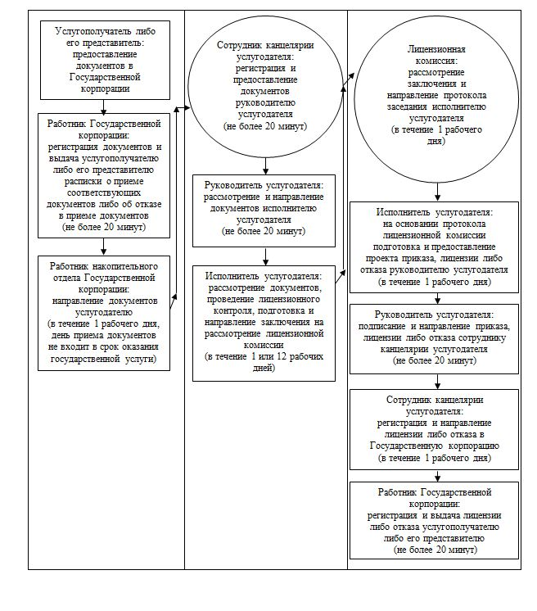

|  |  |
| --- | --- |
|  | Приложение 3 |
|  | к регламенту государственной услуги |
|  | "Выдача лицензии на проектную деятельность" |

**Диаграмма функционального взаимодействия информационных систем, задействованных в оказании государственной услуги, в графической форме**

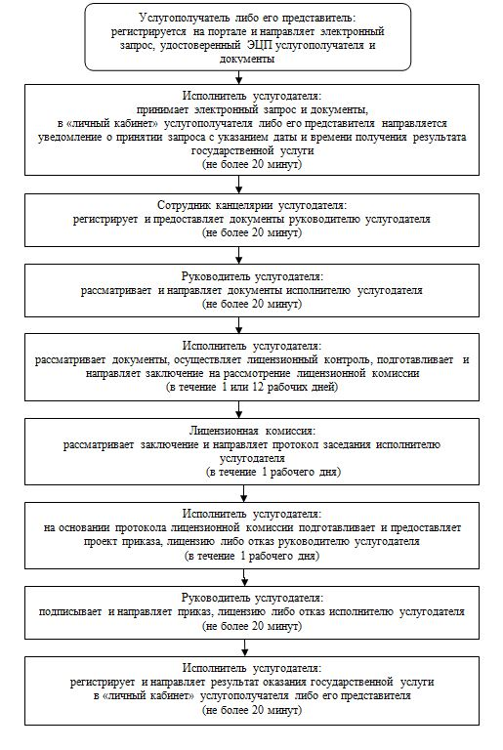

|  |  |
| --- | --- |
|  | Приложение 4 |
|  | к регламенту государственной услуги |
|  | "Выдача лицензии на проектную деятельность" |

**Справочник бизнес-процессов оказания государственной услуги**

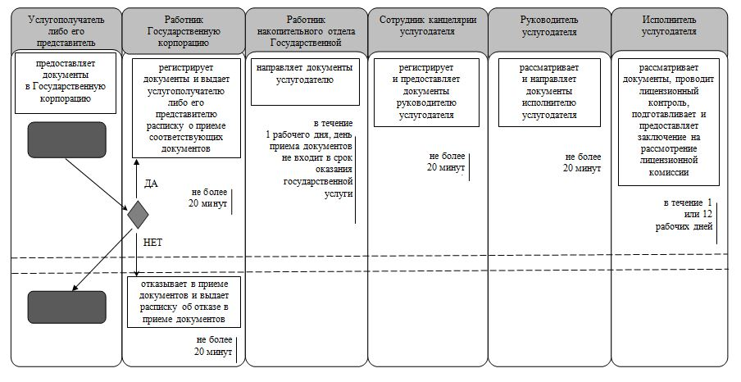

      продолжение таблицы

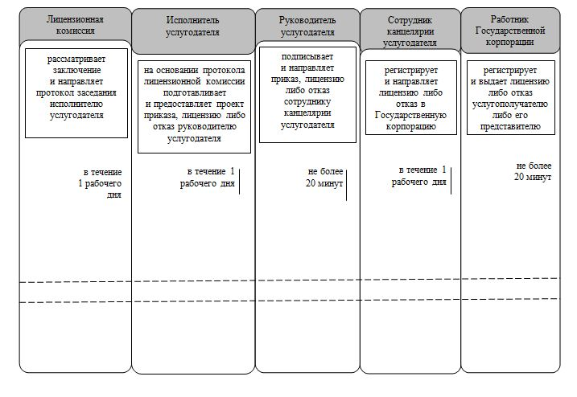

**Условные обозначения:**

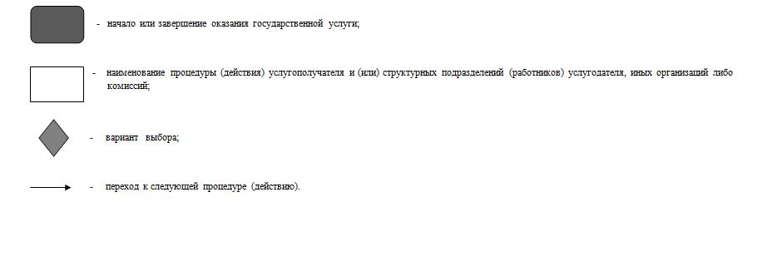

|  |  |
| --- | --- |
|  | Утвержден |
|  | постановлением акимата Кызылординской области |
|  | от 12 июня 2015 года № 37 |

**Регламент государственной услуги "Выдача лицензии на строительно-монтажные работы"**

      Сноска. Приложение в редакции постановления акимата Кызылординской области от 29.02.2016 № 366 (вводится в действие по истечении десяти календарных дней после дня первого официального опубликования).

**1. Общие положения**

      1. Наименование услугодателя: государственное учреждение "Управление государственного архитектурно-строительного контроля Кызылординской области" (далее – услугодатель).

      Прием заявлений и выдача результатов оказания государственной услуги осуществляются через:

      1) некоммерческое акционерное общество "Государственная корпорация "Правительство для граждан" (далее – Государственная корпорация);

      2) веб-портал "электронного правительства": www.egov.kz (далее - портал).

      2. Форма оказания государственной услуги: электронная (частично автоматизированная) и (или) бумажная.

      3. Результат оказания государственной услуги – выдача лицензии, переоформление и выдача дубликата лицензии на строительно-монтажные работы (далее – лицензия), либо мотивированный ответ об отказе в предоставлении государственной услуги (далее – отказ) в случаях и по основаниям, предусмотренным пунктом 10 стандарта государственной услуги "Выдача лицензии на строительно-монтажные работы", утвержденного приказом исполняющего обязанности Министра национальной экономики Республики Казахстан №276 от 27 марта 2015 года "Об утверждении стандартов государственных услуг в сфере архитектуры, градостроительства и строительства" (зарегистрирован в Реестре государственной регистрации нормативных правовых актов за №11133) (далее – стандарт).

      При обращении услугополучателя через портал результат оказания государственной услуги направляется услугополучателю в "личный кабинет" в форме электронного документа, удостоверенного электронной цифровой подписью (далее - ЭЦП) уполномоченного лица услугодателя.

      В случае обращения услугополучателя за получением лицензии, переоформлении и дубликата лицензии на бумажном носителе результат оказания государственной услуги оформляется в электронной форме, распечатывается.

      4. Форма предоставления результата оказания государственной услуги – электронная.

      При обращении услугополучателя через портал результат государственной услуги направляется услугополучателю в "личный кабинет" в форме электронного документа, удостоверенного электронной цифровой подписью (далее – ЭЦП) уполномоченного лица услугодателя.

      В случае обращения услугополучателя за результатом оказания государственной услуги на бумажном носителе результат оказания государственной услуги оформленной в электронной форме распечатывается.

**2. Описание порядка взаимодействий с Государственной корпорацией и (или) иными услугодателями в процессе оказания государственной услуги**

      5. Основание для начала процедуры (действия) по оказанию государственной услуги: предоставление услугополучателем (либо уполномоченным представителем: юридического лица по документу, подтверждающему полномочия; физического лица по нотариально заверенной доверенности) (далее – его представителем) заявления в Государственную корпорацию по формам согласно приложениям 1, 2, 4, 5, 6 и 7 к стандарту либо направление электронного запроса в форме электронного документа через портал.

      6. Содержание каждой процедуры (действия), входящей в состав процесса оказания государственной услуги, длительность выполнения:

      1) услугополучатель либо его представитель предоставляет в Государственную корпорацию следующие документы согласно пункту 9 стандарта:

      при получении лицензии:

      для физического лица – заявление по форме согласно приложению 1 к стандарту;

      для юридического лица – заявление по форме согласно приложению 2 к стандарту;

      документ, удостоверяющий личность – для идентификации личности услугополучателя;

      документ, подтверждающий уплату лицензионного сбора за право занятия отдельными видами деятельности, за исключением случаев оплаты через платежный шлюз "электронного правительства";

      форму сведений о соответствии квалификационным требованиям согласно приложению 3 стандарта;

      в случае обращения посредством филиала иностранного лица при необходимости получения лицензии І или ІІ категории, копию лицензии или соответствующего разрешительного документа иностранного государства, имеющего соответствующее заверение для иностранных лиц на строительно-монтажные работы;

      при переоформлении лицензии по причинам изменения фамилии, имени, отчества (при его наличии) физического лица-лицензиата, перерегистрации индивидуального предпринимателя-лицензиата, изменении его наименования или юридического адреса, изменения наименования и (или) места нахождения юридического лица-лицензиата, реорганизации юридического лица-лицензиата в форме слияния, реорганизации юридического лица-лицензиата в форме преобразования, реорганизации в форме присоединения юридического лица-лицензиата к другому юридическому лицу:

      для физического лица – заявление по форме согласно приложению 4 к стандарту;

      для юридического лица – заявление по форме согласно приложению 5 к стандарту;

      документ, удостоверяющий личность – для идентификации личности услугополучателя;

      документ, подтверждающий уплату в бюджет лицензионного сбора за право занятия отдельными видами деятельности, за исключением случаев оплаты через платежный шлюз "электронного правительства";

      документ, содержащий информацию об изменениях, послуживших основанием для переоформления лицензии и (или) приложения к лицензии, за исключением документов, информация из которых содержится в государственных информационных системах;

      при переоформлении лицензии по причине присвоения категории:

      для физического лица – заявление по форме согласно приложению 4 к стандарту;

      для юридического лица – заявление по форме согласно приложению 5 к стандарту

      документ, удостоверяющий личность – для идентификации личности услугополучателя;

      документ, подтверждающий уплату в бюджет лицензионного сбора за право занятия отдельными видами деятельности, за исключением случаев оплаты через платежный шлюз "электронного правительства";

      копию лицензии и приложения к лицензии (в случае отсутствия сведений о лицензии в государственных информационных системах);

      форму сведений о соответствии квалификационным требованиям согласно приложению 3 стандарта;

      при переоформлении лицензии по причинам реорганизации юридического лица-лицензиата в форме выделения, реорганизации юридического лица-лицензиата в форме разделения:

      заявление по форме согласно приложению 5 к стандарту;- для юридического лица;

      документ, удостоверяющий личность – для идентификации личности услугополучателя;

      документ, подтверждающий уплату в бюджет лицензионного сбора за право занятия отдельными видами деятельности, за исключением случаев оплаты через платежный шлюз "электронного правительства";

      документ, содержащий информацию об изменениях, послуживших основанием для переоформления лицензии и (или) приложения к лицензии, за исключением документов, информация из которых содержится в государственных информационных системах;

      форму сведений о соответствии квалификационным требованиям согласно приложению 3 стандарта;

      копию оформленного в установленном законодательством Республики Казахстан порядке решения о согласии юридического лица, из которого произведено выделение на переоформление лицензии на выделенное юридическое лицо при реорганизации юридического лица-лицензиата в форме выделения;

      при выдаче дубликата лицензии (если ранее выданная лицензия была оформлена в бумажной форме):

      для физического лица – заявление по форме согласно приложению 6 к стандарту;

      для юридического лица – заявление по форме согласно приложению 7 к стандарту;

      документ, удостоверяющий личность – для идентификации личности услугополучателя;

      документ, подтверждающий уплату в бюджет лицензионного сбора за право занятия отдельными видами деятельности, за исключением случаев оплаты через платежный шлюз "электронного правительства";

      сведения документов, удостоверяющих личность; о государственной регистрации (перерегистрации) юридического лица; о государственной регистрации индивидуального предпринимателя; сведения о лицензии, сотрудник Государственной корпорации и услугодателя получает из информационных систем через шлюз "электронного правительства";

      услугополучатель дает согласие на использование сведений, составляющих охраняемую законом тайну, содержащихся в информационных системах;

      при приеме документов работник Государственной корпорации воспроизводит электронные копии документов, после чего возвращает оригиналы услугополучателю;

      2) работник Государственной корпорации регистрирует документы и выдает услугополучателю либо его представителю расписку о приеме соответствующих документов либо в случае предоставления услугополучателем либо его представителем неполного пакета документов, указанных в пункте 9 стандарта, отказывает в приеме документов и выдает расписку согласно приложению 8 к стандарту (не более двадцати минут);

      3) работник накопительного отдела Государственной корпорации направляет документы услугодателю (в течение одного рабочего дня, день приема документов не входит в срок оказания государственной услуги);

      4) сотрудник канцелярии услугодателя регистрирует и предоставляет документы руководителю услугодателя (не более двадцати минут);

      5) руководитель услугодателя рассматривает и направляет документы исполнителю услугодателя (не более двадцати минут);

      6) исполнитель услугодателя рассматривает документы, осуществляет лицензионный контроль, подготавливает и предоставляет заключение на рассмотрение лицензионной комиссии услугодателя (далее – лицензионная комиссия):

      (при выдаче, переоформлении лицензии при реорганизации юридического лица-лицензиата в форме выделения и разделения и при переоформлении лицензии с присвоением категории – в течение двенадцати рабочих дней;

      при выдаче дубликата лицензии – в течение одного рабочего дня;

      при переоформлении лицензии при перерегистрации индивидуального предпринимателя-лицензиата, изменении его наименования или юридического адреса, переоформлении лицензии при изменении наименования и (или) места нахождения юридического лица-лицензиата, переоформлении лицензии при изменении фамилии, имени, отчества (при его наличии) физического лица-лицензиата – в течение одного рабочего дня);

      7) лицензионная комиссия рассматривает заключение и направляет протокол заседания исполнителю услугодателя (в течение одного рабочего дня);

      8) исполнитель услугодателя на основании протокола лицензионной комиссии подготавливает и предоставляет проект приказа, лицензию либо отказ руководителю услугодателя (в течение одного рабочего дня);

      9) руководитель услугодателя подписывает и направляет лицензию либо отказ сотруднику канцелярии услугодателя (не более двадцати минут);

      10) сотрудник канцелярии услугодателя регистрирует и направляет лицензию либо отказ в Государственную корпорацию (в течение одного рабочего дня);

      11) работник Государственной корпорации регистрирует и выдает услугополучателю либо его представителю лицензию либо отказ (не более двадцати минут).

      Описание результата процедуры (действия) по оказанию государственной услуги, который служит основанием для начала выполнения следующей процедуры (действия) (с указанием результата процедуры (действия) и порядка передачи в другое структурное подразделение) приведено в приложении 1 к настоящему регламенту.

**3. Описание порядка взаимодействия структурных подразделений (работников) услугодателя и иных организаций в процессе оказания государственной услуги**

      7. Перечень структурных подразделений (работников) услугодателя и иных организаций, которые участвуют в процессе оказания государственной услуги:

      1) работник Государственной корпорации;

      2) работник накопительного отдела Государственной корпорации;

      3) сотрудник канцелярии услугодателя;

      4) руководитель услугодателя;

      5) лицензионная комиссия;

      6) исполнитель услугодателя.

      8. Описание последовательности процедур (действий) между структурными подразделениями (работниками) с указанием длительности каждой процедуры (действия) приведено в приложении 2 к настоящему регламенту.

      9. Подробное описание последовательности процедур (действий), а также описание порядка взаимодействия с другими услугодателями и (или) Государственной корпорацией в процессе оказания государственной услуги отражено в справочнике бизнес-процессов оказания государственной услуги согласно приложению 4 к настоящему регламенту.

      Справочник бизнес-процессов оказания государственной услуги размещается на официальных интернет-ресурсах государственного учреждения "Управление государственного архитектурно-строительного контроля Кызылординской области", акимата Кызылординской области, акиматов районов и города Кызылорды.

**4. Описание порядка использования информационных систем в процессе оказания государственной услуги**

      10. Описание порядка обращения и последовательности процедур (действий) услугодателя и услугополучателя при оказании услуги через портал:

      1) услугополучатель либо его представитель регистрируется на портале и направляет заявление в форме электронного документа (далее – электронный запрос), удостоверенное ЭЦП услугополучателя и следующие документы согласно пункту 9 стандарта:

      при получении лицензии:

      для физического лица – заявление в форме электронного документа, подписанное ЭЦП услугополучателя, по форме согласно приложению 1 к стандарту;

      для юридического лица – заявление в форме электронного документа, подписанное ЭЦП услугополучателя, по форме согласно приложению 2 к стандарту;

      электронную копию документа, подтверждающего уплату в бюджет лицензионного сбора за право занятия отдельными видами деятельности, за исключением случаев оплаты через платежный шлюз "электронного правительства";

      форму сведений о соответствии квалификационным требованиям согласно приложению 3 стандарта, которая в форме электронной копии прикрепляется к электронному запросу;

      в случае обращения иностранного лица для получения лицензии І или ІІ категории через филиал– копию лицензии или соответствующего разрешительного документа иностранного государства, имеющего соответствующее заверение для иностранных лиц на строительно-монтажные работы, которая в форме электронной копии прикрепляется к электронному запросу;

      при переоформлении лицензии по причинам изменения фамилии, имени, отчества (при его наличии) физического лица-лицензиата, перерегистрации индивидуального предпринимателя-лицензиата, изменении его наименования или юридического адреса, изменения наименования и (или) места нахождения юридического лица-лицензиата, реорганизации юридического лица-лицензиата в форме слияния, реорганизации юридического лица-лицензиата в форме преобразования, реорганизации в форме присоединения юридического лица-лицензиата к другому юридическому лицу:

      для физического лица – заявление в форме электронного документа, подписанное ЭЦП услугополучателя, по форме согласно приложению 4 к стандарту;

      для юридического лица – заявление в форме электронного документа, подписанное ЭЦП услугополучателя, по форме согласно приложению 5 к стандарту;

      электронную копию документа, подтверждающего уплату в бюджет лицензионного сбора за право занятия отдельными видами деятельности, за исключением случаев оплаты через платежный шлюз "электронного правительства";

      электронную копию документа, содержащего информацию об изменениях, послуживших основанием для переоформления лицензии и (или) приложения к лицензии, за исключением документов, информация из которых содержится в государственных информационных системах;

      при переоформлении лицензии по причине присвоения категории:

      для физического лица – заявление в форме электронного документа, подписанное ЭЦП услугополучателя, по форме согласно приложению 4 к стандарту;

      для юридического лица – заявление в форме электронного документа, подписанное ЭЦП услугополучателя, по форме согласно приложению 5 к стандарту;

      электронную копию документа, подтверждающего уплату в бюджет лицензионного сбора за право занятия отдельными видами деятельности, за исключением случаев оплаты через платежный шлюз "электронного правительства";

      электронную копию лицензии и приложения к лицензии (в случае отсутствия сведений о лицензии в государственных информационных системах);

      форму сведений о соответствии квалификационным требованиям согласно приложению 3 стандарта;

      при переоформлении лицензии по причинам реорганизации юридического лица-лицензиата в форме выделения, реорганизации юридического лица-лицензиата в форме разделения:

      заявление в форме электронного документа, подписанное ЭЦП услугополучателя, по форме согласно приложению 5 к стандарту;- для юридического лица

      электронную копию документа, подтверждающего уплату в бюджет лицензионного сбора за право занятия отдельными видами деятельности, за исключением случаев оплаты через платежный шлюз "электронного правительства";

      электронную копию документа, содержащего информацию об изменениях, послуживших основанием для переоформления лицензии и (или) приложения к лицензии, за исключением документов, информация из которых содержится в государственных информационных системах;

      форму сведений о соответствии квалификационным требованиям согласно приложению 3 стандарта;

      электронную копию оформленного в установленном законодательством Республики Казахстан порядке решения о согласии юридического лица, из которого произведено выделение на переоформление лицензии на выделенное юридическое лицо при реорганизации юридического лица-лицензиата в форме выделения;

      при выдаче дубликата лицензии (если ранее выданная лицензия была оформлена в бумажной форме):

      для физического лица – заявление в форме электронного документа, подписанное ЭЦП услугополучателя, по форме согласно приложению 6 к стандарту;

      для юридического лица – заявление в форме электронного документа, подписанное ЭЦП услугополучателя, по форме согласно приложению 7 к стандарту;

      электронную копию документа, подтверждающего уплату в бюджет лицензионного сбора за право занятия отдельными видами деятельности, за исключением случаев оплаты через платежный шлюз "электронного правительства";

      2) исполнитель услугодателя принимает электронный запрос и документы, в "личный кабинет" услугополучателя либо его представителя направляется уведомление о принятии запроса с указанием даты и времени получения результата государственной услуги (не более двадцати минут);

      3) после принятия электронного запроса и документов, действия структурных подразделений (работников) услугодателя в процессе оказания государственной услуги, осуществляются в соответствии с подпунктами 4-9) пункта 6 настоящего регламента;

      4) исполнитель услугодателя регистрирует и направляет результат оказания государственной услуги в "личный кабинет" услугополучателя либо его представителя (не более двадцати минут).

      Диаграмма функционального взаимодействия информационных систем, задействованных в оказании государственной услуги, в графической форме приведена в приложению 4 к настоящему регламенту.

|  |  |
| --- | --- |
|  | Приложение 1 |
|  | к регламенту государственной услуги |
|  | "Выдача лицензии на строительно-монтажные работы" |

**Описание результата процедуры (действия) по оказанию государственной услуги, который служит основанием для начала выполнения следующей процедуры (действия) (с указанием результата процедуры (действия) и порядка его передачи в другое структурное подразделение)**

|  |  |  |  |  |  |  |
| --- | --- | --- | --- | --- | --- | --- |
| 1 | Номер процедуры (действия) | 1 | 2 | 3 | 4 | 5 |
| 2 | Наименование структурных подразделений | Работник Государственной корпорации | Работник накопительного отдела Государственной корпорации | Сотрудник канцелярии услугодателя | Руководитель услугодателя | Исполнитель услугодателя |
| 3 | Наименование процедур (действий) и их описание | регистрирует документы | направляет документы услугодателю | регистрирует документы | рассматривает документы | рассматривает документы, осуществляет лицензионный контроль и подготавливает заключение |
| 4 | Результат процедуры (действия) по оказанию государственной услуги, который служит основанием для начала выполнения следующей процедуры (действия) | выдает услугополучателю либо его представителю расписку о приеме соответствующих документов либо об отказе в приеме документов | предоставляет документы руководителю услугодателя | направляет документы исполнителю услугодателя | направляет заключение на рассмотрение лицензионной комиссии |
| 5 | Срок исполнения | не более 20 минут | в течение 1 рабочего дня (не входит в срок оказания государственной услуги) | не более 20 минут | не более 20 минут | в течение 1или 12 рабочих дней |

      продолжение таблицы

|  |  |  |  |  |  |  |
| --- | --- | --- | --- | --- | --- | --- |
| 1 | Номер процедуры (действия) | 6 | 7 | 8 | 9 | 10 |
| 2 | Наименование структурных подразделений | Лицензионная комиссия | Исполнитель услугодателя | Руководитель услугодателя | Сотрудник канцелярии услугодателя | Работник Государственной корпорации |
| 3 | Наименование процедур (действий) и их описание | рассматривает заключение | на основании протокола лицензионной комиссии подготавливает проект приказа, лицензию либо отказ | подписывает приказ, лицензию либо отказ | регистрирует лицензию либо отказ | регистрирует лицензию либо отказ |
| 4 | Результат процедуры (действия) по оказанию государственной услуги, который служит основанием для начала выполнения следующей процедуры (действия) | направляет протокол заседания лицензионной комиссии исполнителю услугодателя | предоставляет руководителю услугодателя | направляет сотруднику канцелярии услугодателя | направляет в Государственную корпорацию | выдает лицензию либо отказ услугополучателю либо его представителю |
| 5 | Срок исполнения | в течение 1 рабочего дня | в течение 1 рабочего дня | не более 20 минут | в течение 1 рабочего дня | не более 20 минут |

|  |  |
| --- | --- |
|  | Приложение 2 |
|  | к регламенту государственной услуги |
|  | "Выдача лицензии на строительно-монтажные работы" |

**Описание последовательности процедур (действий) между структурными подразделениями (работниками)с указанием длительности каждой процедуры (действия)**

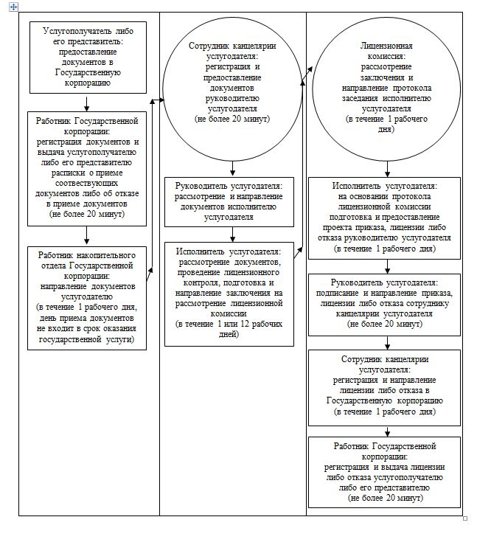

|  |  |
| --- | --- |
|  | Приложение 3 |
|  | к регламенту государственной услуги |
|  | "Выдача лицензии на строительно-монтажные работы" |

**Диаграмма функционального взаимодействия информационных систем, задействованных в оказании государственной услуги, в графической форме**

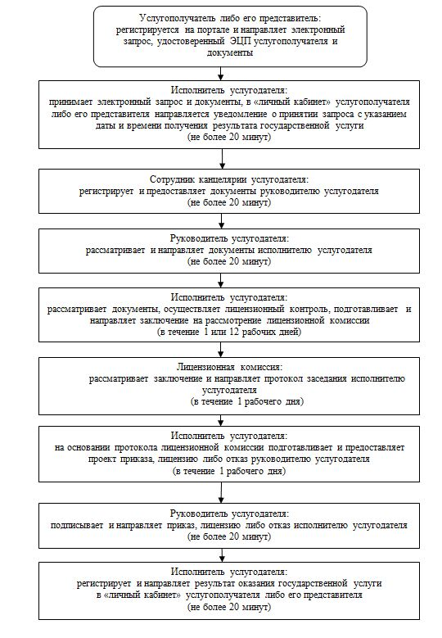

|  |  |
| --- | --- |
|  | Приложение 4 |
|  | к регламенту государственной услуги |
|  | "Выдача лицензии на строительно-монтажные работы" |

**Справочник бизнес-процессов оказания государственной услуги**

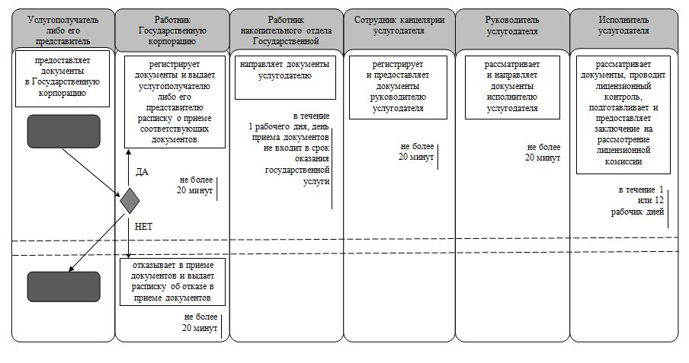

      продолжение таблицы

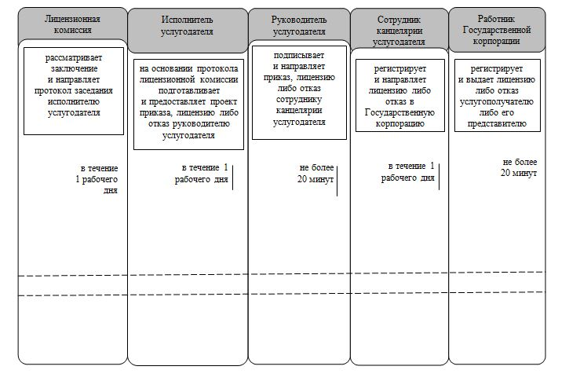

**Условные обозначения:**

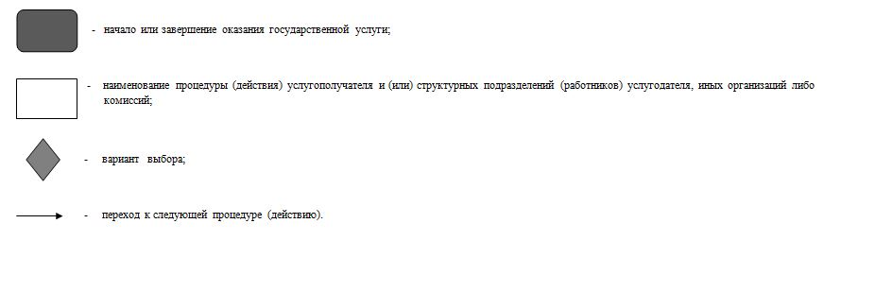

|  |  |
| --- | --- |
|  | Утвержден постановлением акимата Кызылординской области от 12 июня 2015 года № 37 |

**Регламент государственной услуги "Аттестация экспертов, осуществляющих экспертные работы и инжиниринговые услуги в сфере архитектурной, градостроительной и строительной деятельности"**

      Сноска. Приложение в редакции постановления акимата Кызылординской области от 07.10.2016 № 600 (вводится в действие по истечении десяти календарных дней после дня первого официального опубликования).

**1. Общие положения**

      1. Наименование услугодателя: государственное учреждение "Управление государственного архитектурно-строительного контроля Кызылординской области" (далее – услугодатель).

      Прием заявлений и выдача результатов оказания государственной услуги осуществляются через:

      1) услугодателя;

      2) веб-портал "электронного правительства": www.egov.kz (далее - портал).

      2. Форма оказания государственной услуги – электронная (частично автоматизированная) и (или) бумажная.

      3. Результат оказания государственной услуги – выдача аттестата эксперта, осуществляющего экспертные работы и инжиниринговые услуги в сфере архитектурной, градостроительной и строительной деятельности (далее – аттестат) по форме, согласно приложению 1 к стандарту государственной услуги "Аттестация экспертов, осуществляющих экспертные работы и инжиниринговые услуги в сфере архитектурной, градостроительной и строительной деятельности", утвержденного приказом исполняющего обязанности Министра национальной экономики Республики Казахстан № 276 от 27 марта 2015 года "Об утверждении стандартов государственных услуг в сфере архитектуры, градостроительства и строительства" (зарегистрирован в Реестре государственной регистрации нормативных правовых актов за №11133) (далее – стандарт), либо мотивированный ответ об отказе в предоставлении государственной услуги в случаях и по основаниям, предусмотренным пунктом 10 стандарта.

      4. Форма предоставления результата оказания государственной услуги – электронная.

      В случае обращения услугополучателя за результатом оказания государственной услуги на бумажном носителе, результат оказания государственной услуги оформляется в электронной форме, распечатывается и заверяется печатью и подписью уполномоченного лица услугодателя.

**2. Описание порядка действий структурных подразделений (работников) услугодателя в процессе оказания государственной услуги**

      5. Основание для начала процедуры (действия) по оказанию государственной услуги: предоставление услугополучателем услугодателю заявления по форме согласно приложению 3 к стандарту либо направление заявления в форме электронного документа через портал.

      6. Содержание каждой процедуры (действия), входящей в состав процесса оказания государственной услуги, длительность выполнения:

      1) услугополучатель предоставляет услугодателю документы согласно пункту 9 стандарта;

      2) сотрудник канцелярии услугодателя регистрирует документы, выдает услугополучателю расписку о приеме соответствующих документов (далее – расписка) и предоставляет документы руководителю услугодателя (не более двадцати минут);

      3) руководитель услугодателя рассматривает и направляет документы исполнителю услугодателя (не более двадцати минут);

      4) исполнитель услугодателя рассматривает документы, формирует и предоставляет на рассмотрение аттестационной комиссии список услугополучателей на прохождение аттестации (в течение восьми рабочих дней);

      5) аттестационная комиссия рассматривает документы на соответствие требованиям "Правил аттестации экспертов, осуществляющих экспертные работы и инжиниринговые услуги в сфере архитектурной, градостроительной и строительной деятельности", утвержденных приказом Министра национальной экономики Республики Казахстан от 27 ноября 2014 года № 114 (далее – Правила) и направляет протокол заседания аттестационной комиссии исполнителю услугодателя (в течение двух рабочих дней);

      6) исполнитель услугодателя на основании протокола заседания аттестационной комиссии подготавливает и предоставляет проект приказа об утверждении протокола, график проведения тестирования и письмо-уведомление об отказе в допуске к тестированию (далее – уведомление об отказе в допуске к тестированию) руководителю услугодателя (в течение трех рабочих дней);

      7) руководитель услугодателя подписывает и направляет приказ, график проведения тестирования и уведомление об отказе в допуске к тестированию исполнителю услугодателя (в течение одного рабочего дня);

      8) исполнитель услугодателя регистрирует и направляет услугополучателю график проведения тестирования либо уведомление об отказе в допуске к тестированию (в течение трех рабочих дней);

      9) исполнитель услугодателя проводит тестирование и предоставляет результаты тестирования на рассмотрение аттестационной комиссии (в течение пяти рабочих дней);

      10) аттестационная комиссия рассматривает результаты тестирования и направляет протокол заседания аттестационной комиссии исполнителю услугодателя (в течение двух рабочих дней);

      11) исполнитель услугодателя на основании протокола заседания аттестационной комиссии подготавливает и предоставляет проект приказа об утверждении протокола, аттестат либо письмо-уведомление о не прохождении тестирования (далее – уведомление о не прохождении тестирования) руководителю услугодателя (в течение трех рабочих дней);

      12) руководитель услугодателя подписывает и направляет приказ, аттестат либо уведомление о не прохождении тестирования исполнителю услугодателя (в течение одного рабочего дня);

      13) исполнитель услугодателя регистрирует и выдает аттестат либо уведомление о не прохождении тестирования услугополучателю (в течение двух рабочих дней).

      Описание результата процедуры (действия) по оказанию государственной услуги, который служит основанием для начала выполнения следующей процедуры (действия) (с указанием результата процедуры (действия) и порядка его передачи в другое структурное подразделение) приведено в приложении 1 к настоящему регламенту.

**3. Описание порядка взаимодействия структурных подразделений (работников) услугодателя в процессе оказания государственной услуги**

      7. Перечень структурных подразделений (работников) услугодателя, которые участвуют в процессе оказания государственной услуги:

      1) сотрудник канцелярии услугодателя;

      2) исполнитель услугодателя;

      3) аттестационная комиссия;

      4) руководитель услугодателя.

      8. Описание последовательности процедур (действий) между структурными подразделениями (работниками) с указанием длительности каждой процедуры (действия) приведено в приложении 2 к настоящему регламенту.

      9. Подробное описание последовательности процедур (действий), взаимодействия структурных подразделений (работников) услугодателя в процессе оказания государственной услуги отражено в справочнике бизнес-процессов оказания государственной услуги согласно приложению 4 к настоящему регламенту.

      Справочник бизнес-процессов оказания государственной услуги размещается на официальных интернет- ресурсах государственного учреждения "Управление государственного архитектурно-строительного контроля Кызылординской области", акимата Кызылординской области, акиматов районов и города Кызылорды.

**4. Описание порядка использования информационных систем в процессе оказания государственной услуги**

      10. Описание порядка обращения и последовательности процедур (действий) услугодателя и услугополучателя при оказании услуги через портал:

      1) услугополучатель регистрируется на портале и направляет заявление в форме электронного документа, удостоверенное электронной цифровой подписью (далее – ЭЦП) услугополучателя (далее – электронный запрос) и документы согласно пункту 9 стандарта;

      2) исполнитель услугодателя принимает электронный запрос и документы, направляет в "личный кабинет" услугополучателя уведомление о принятии электронного запроса с указанием даты и времени получения результата государственной услуги и предоставляет документы руководителю услугодателя (не более двадцати минут);

      3) после принятия электронного запроса и документов, действия структурных подразделений (работников) услугодателя в процессе оказания государственной услуги осуществляются в соответствии с подпунктами 2-12) пункта 6 настоящего регламента;

      4) исполнитель услугодателя регистрирует и направляет результат оказания государственной услуги в "личный кабинет" услугополучателя (не более двадцати минут).

      Диаграмма функционального взаимодействия информационных систем, задействованных в оказании государственной услуги, в графической форме приведена в пункта 6 к настоящему регламенту.

|  |  |
| --- | --- |
|  | Приложение 1 к регламенту государственной услуги "Аттестация экспертов, осуществляющих экспертные работы и инжиниринговые услуги в сфере архитектурной, градостроительной и строительной деятельности" |

**Описание результата процедуры (действия) по оказанию государственной услуги, который служит основанием для начала выполнения следующей процедуры (действия) (с указанием результата процедуры (действия) и порядка его передачи в другое структурное подразделение)**

|  |  |  |  |  |  |  |  |  |
| --- | --- | --- | --- | --- | --- | --- | --- | --- |
| 1 | Номер процедуры (действия) | 1 | 2 | 3 | 4 | 5 | 6 | 7 |
| 2 | Наименование структурных подразделений | Сотрудник канцелярии услугодателя | Руководитель услугодателя | Исполнитель услугодателя | Аттестационная комиссия | Исполнитель услугодателя | Руководитель услугодателя | Исполнитель услугодателя |
| 3 | Наименование процедур (действий) и их описание | регистрирует документы   и выдает услугополучателюрасписку | рассматривает документы | рассматривает документы и формирует список услугополучателей на прохождение аттестации | рассматривает документы на соответствие требованиям Правил | на основании протокола заседания аттестационной комиссии подготавливает проект приказа   об утверждении протокола, график проведения тестирования и уведомление об отказе в допуске к тестированию | подписывает приказ, график проведения тестирования и уведомление об отказе в допуске к тестированию | регистрирует приказ, график проведения тестирования и уведомление об отказе в допуске к тестированию |
| 4 | Результат процедуры (действия) по оказанию государственной услуги, который служит основанием для начала выполнения следующей процедуры (действия) | предоставляет документы руководителю услугодателя | направляет исполнителю услугодателя | предоставляет документы на рассмотрение аттестационной комиссии | направляет протокол заседания аттестационной комиссии исполнителю услугодателя | предоставляет руководителю услугодателя | направляет исполнителю услугодателя | направляет график проведения тестирования либо уведомление об отказе в допуске к тестированию услугополучателю |
| 5 | Срок исполнения | не более 20 минут | не более 20 минут | в течение 8 рабочих дней | в течение 2 рабочих дней | в течение 3 рабочих дней | в течение 1 рабочего дня | в течение 3 рабочих дней |

      продолжение таблицы

|  |  |  |  |  |  |  |
| --- | --- | --- | --- | --- | --- | --- |
| 1 | Номер процедуры (действия) | 8 | 9 | 10 | 11 | 12 |
| 2 | Наименование структурных подразделений | Исполнитель услугодателя | Аттестационная комиссия | Исполнитель услугодателя | Руководитель услугодателя | Исполнитель услугодателя |
| 3 | Наименование процедур (действий) и их описание | проводит тестирование | рассматривает результаты тестирования | на основании протокола заседания аттестационной комиссии подготавливает проект приказа об утверждении протокола, аттестат либо уведомление о не прохождении тестирования | подписывает приказ, аттестат либо уведомление   о не прохождении тестирования | регистрирует аттестат либо уведомление о не прохождении тестирования |
| 4 | Результат процедуры (действия) по оказанию государственной услуги, который служит основанием для начала выполнения следующей процедуры (действия) | предоставляет результаты тестирования на рассмотрение аттестационной комиссии | направляет протокол заседания аттестационной комиссии исполнителю услугодателя | предоставляет руководителю услугодателя | направляет исполнителю услугодателя | выдает услугополучателю |
| 5 | Срок исполнения | в течение 5 рабочих дней | в течение 2 рабочих дней | в течение 3 рабочих дней | в течение 1 рабочего дня | в течение 2 рабочих дней |

|  |  |
| --- | --- |
|  | Приложение 2 к регламенту государственной услуги "Аттестация экспертов, осуществляющих экспертные работы и инжиниринговые услуги в сфере архитектурной, градостроительной и строительной деятельности" |

**Описание последовательности процедур (действий) между структурными подразделениями (работниками) с указанием длительности каждой процедуры (действия)**

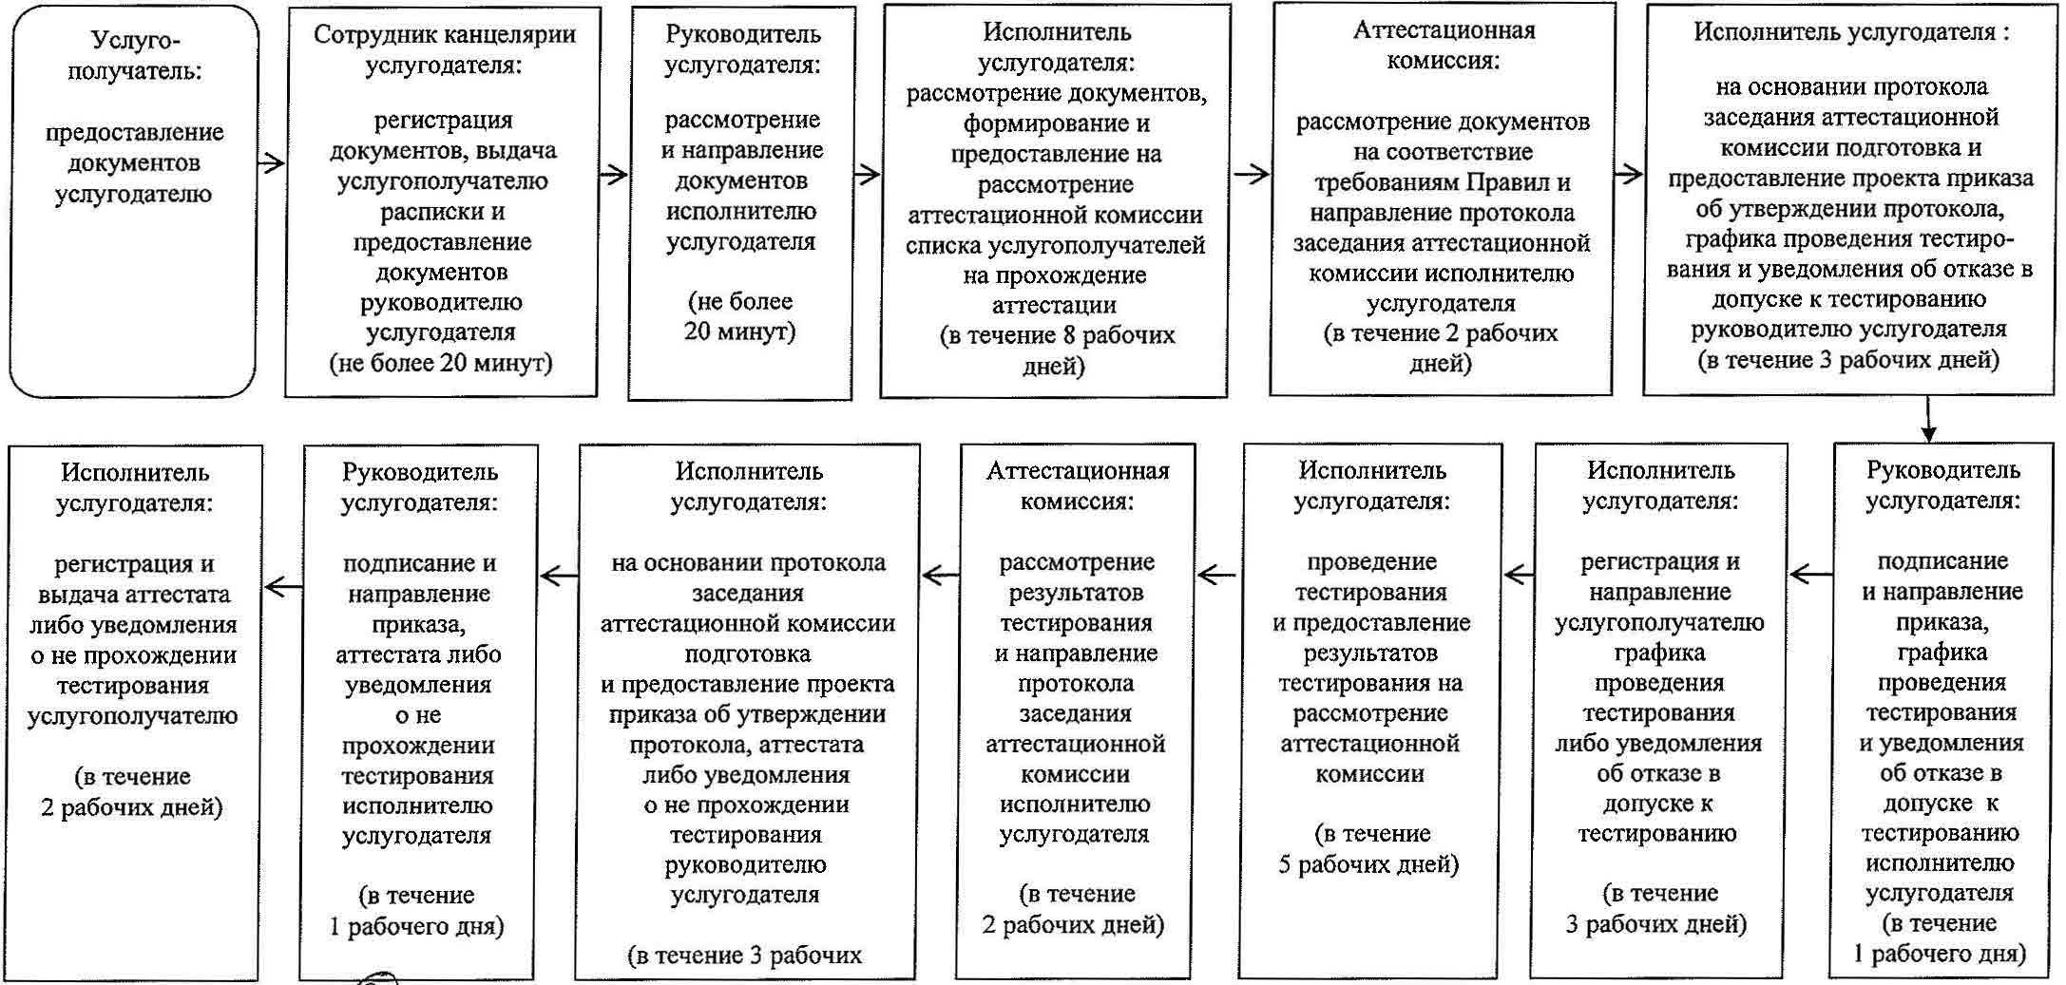

|  |  |
| --- | --- |
|  | Приложение 3 к регламенту государственной услуги "Аттестация экспертов, осуществляющих экспертные работы и инжиниринговые услуги в сфере архитектурной, градостроительной и строительной деятельности" |

**Диаграмма функционального взаимодействия информационных систем, задействованных в оказании государственной услуги, в графической форме**

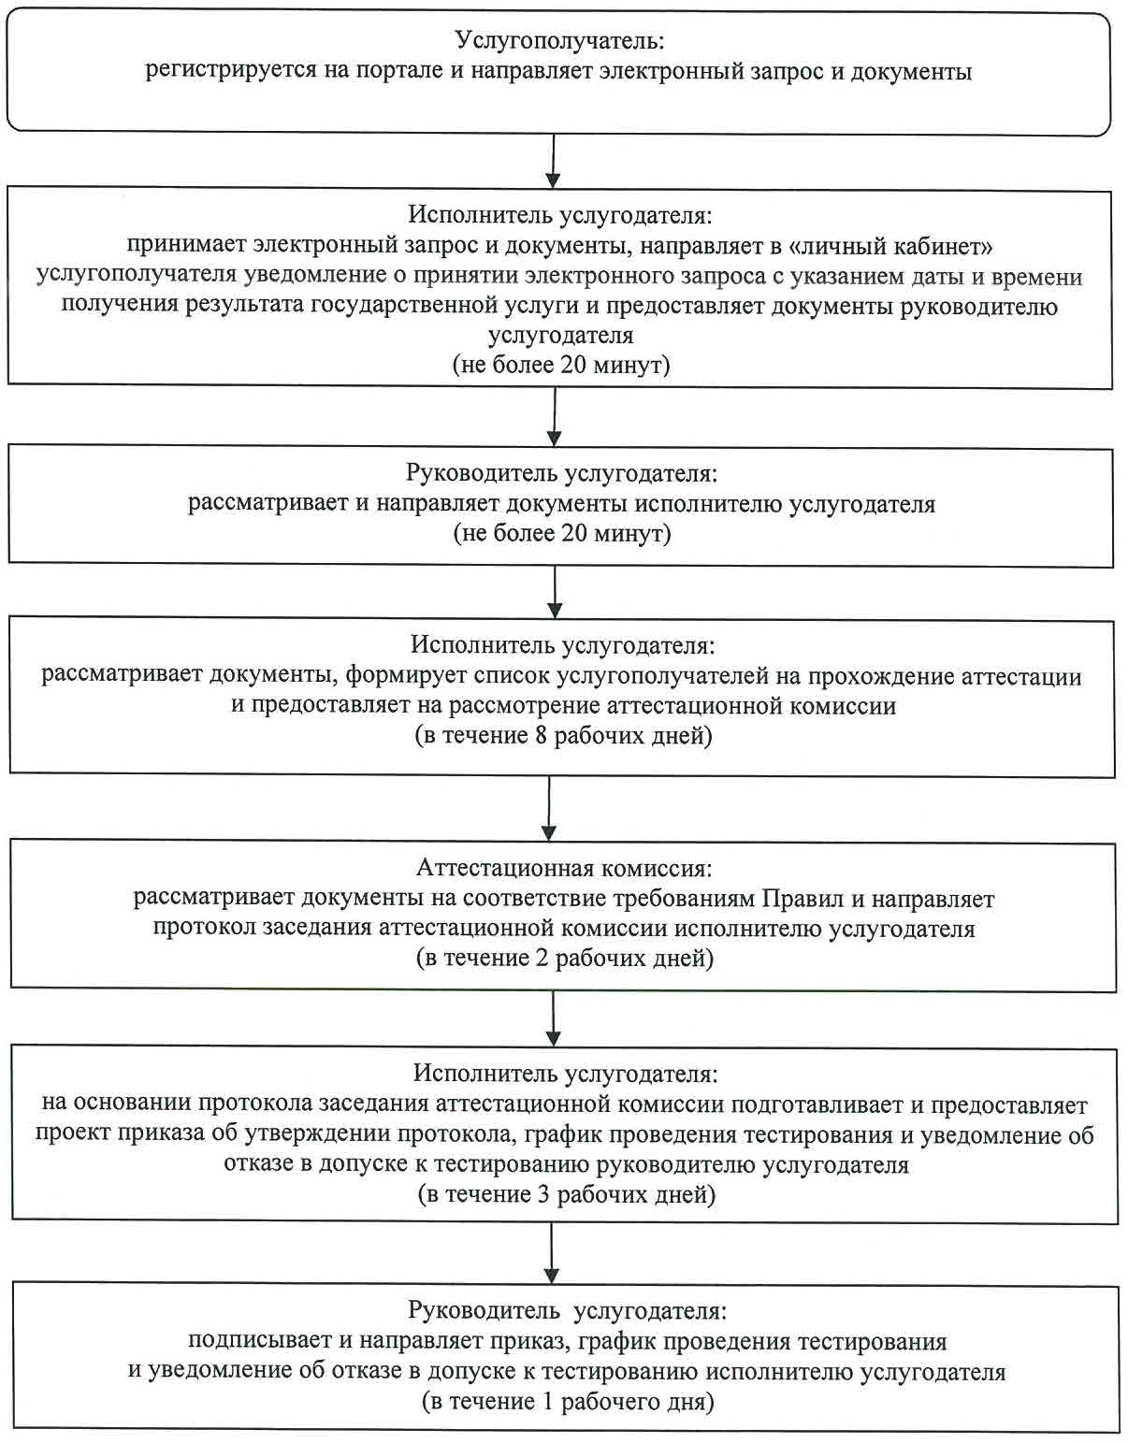

      продолжение таблицы

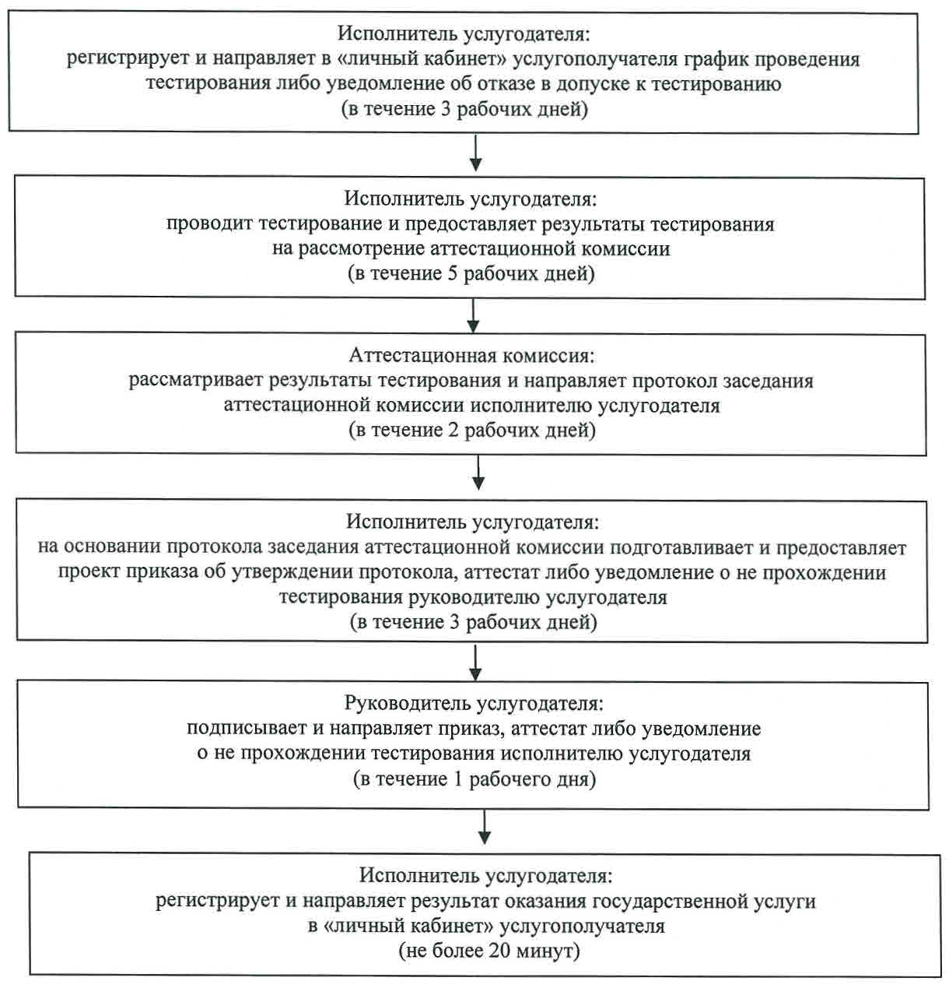

|  |  |
| --- | --- |
|  | Приложение 4 к регламенту государственной услуги "Аттестация экспертов, осуществляющих экспертные работы и инжиниринговые услуги в сфере архитектурной, градостроительной и строительной деятельности" |

**Справочник бизнес-процессов оказания государственной услуги**

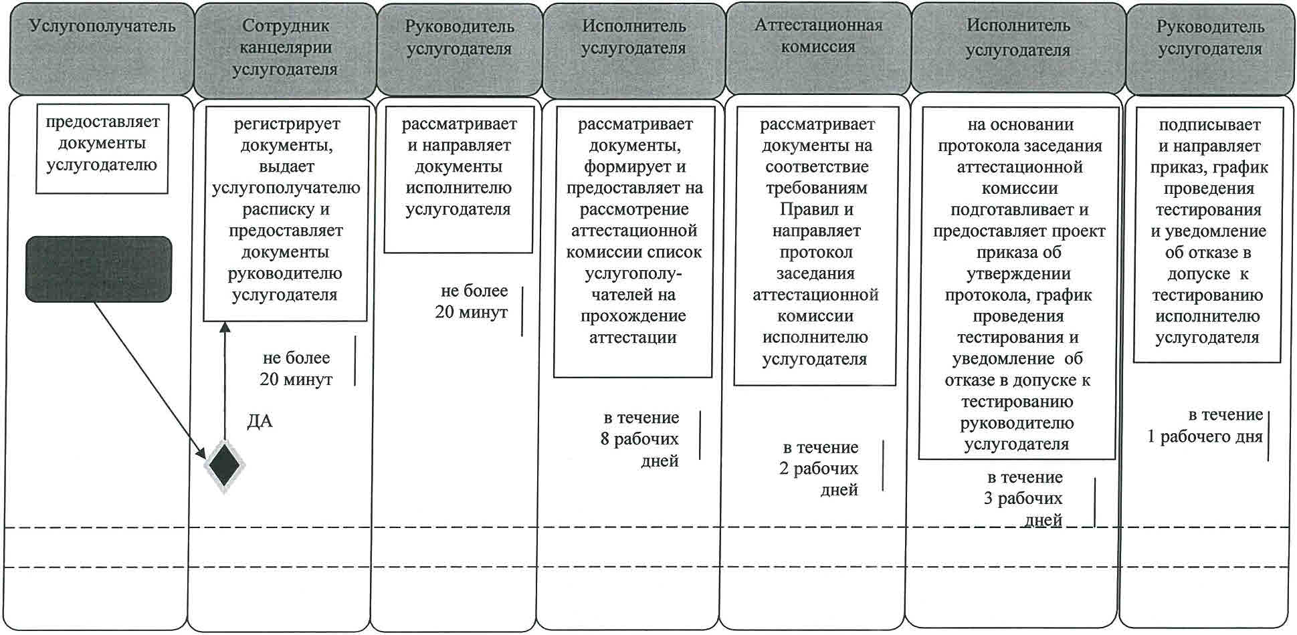

      продолжение таблицы

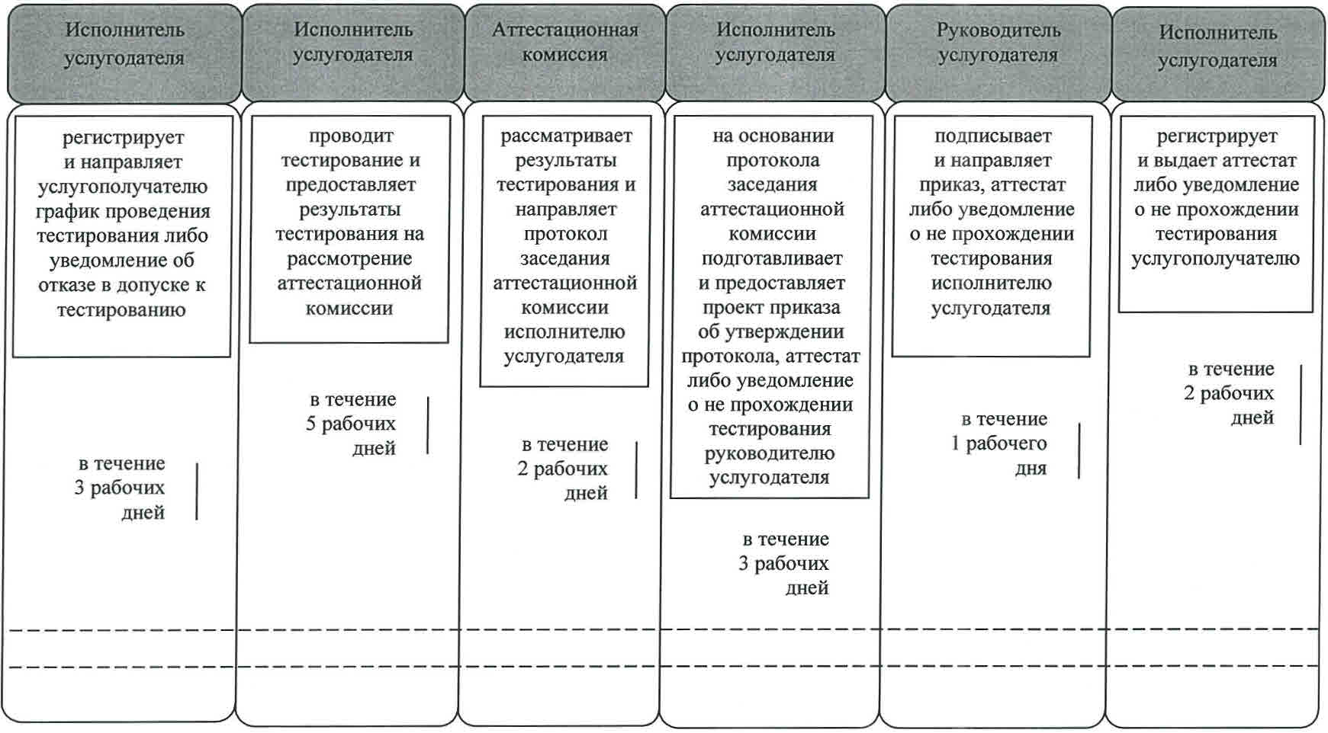

**Условные обозначения:**

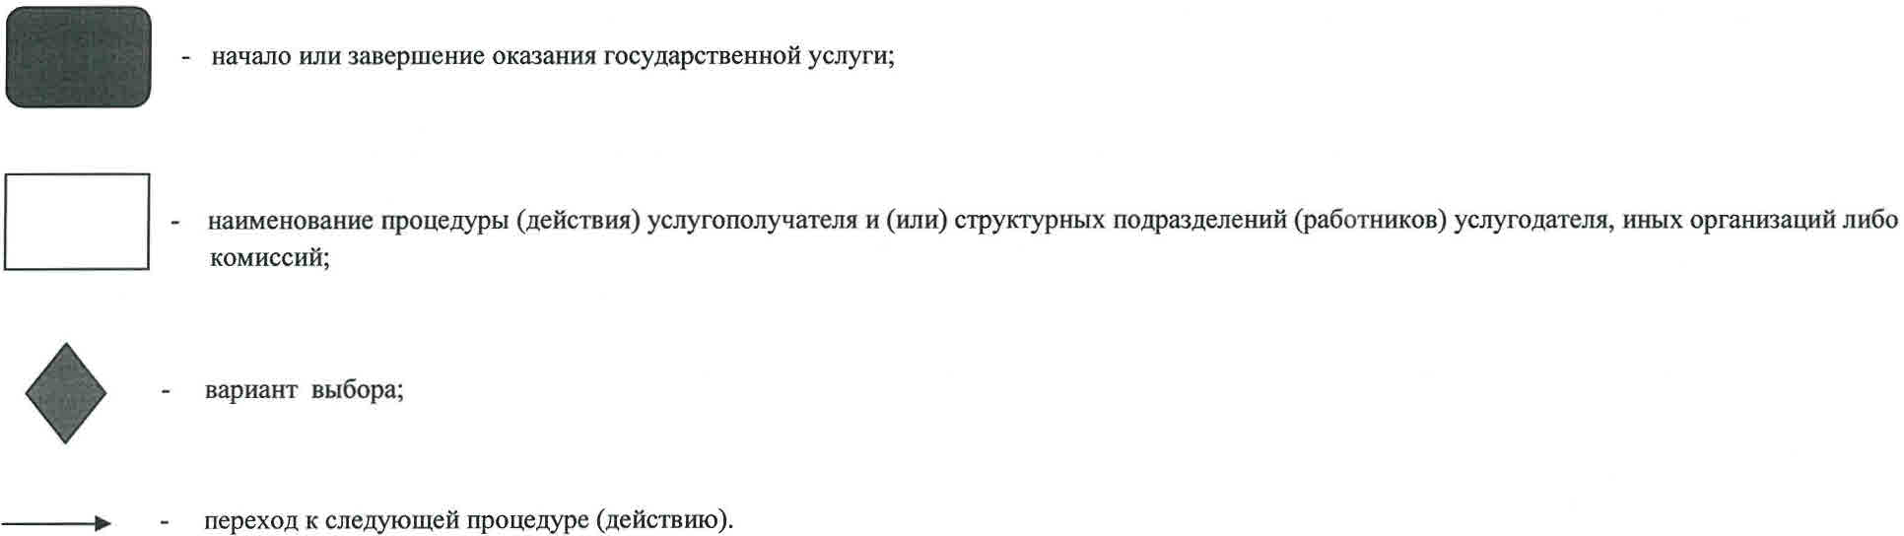

© 2012. РГП на ПХВ «Институт законодательства и правовой информации Республики Казахстан» Министерства юстиции Республики Казахстан